Санкт-Петербургский Государственный университет

ГУСАК Георгий Вадимович
Выпускная квалификационная работа
Изменчивость параметров карбонатной системы вод Карского моря

Бакалавриат:
05.03.04 «Гидрометеорология»
СВ.5021.2017 «Гидрометеорология»
Профиль «Океанология»

Научный руководитель:
доцент кафедры океанологии СПбГУ
к.г.н. Колдунов А.В.

Рецензент:
Заведующий лабораторией гидрохимии ФГБУ ТОИ ДВО РАН
Доктор химических наук
Тищенко Павел Яковлевич

Санкт-Петербург
2021
Оглавление
Введение 3
Глава 1. Описание района и используемых данных. 5
1.1. Асидификация, потоки углекислого газа в системе океан – атмосфера и Ω_{Ar} 5
1.2. Современный этап исследования 6
1.3. Описание региона 8
1.4. Материалы и методы 12
Глава 2. Гидрохимическая структура вод 13
2.1. 2019 год 13
2.1.1. Разрез «Обский» 13
2.1.2. Разрез «Ледовый» 18
2.1.3. Разрез «Желоб Святой Анны» 23
2.2. 2020 год 28
2.2.1. Разрез «Желоб Святой Анны» 28
2.2.2. Разрез «Порог Брусилова» 35
2.2.3. Интегральный разрез вдоль Новоземельской впадины 41
Глава 3. Особенности распределения параметров карбонатной системы в Карском море 46
3.1. 2019 год 46
3.1.1. Разрез «Обский» 46
3.1.2. Разрез «Ледовый» 49
3.1.3. Разрез «Желоб Святой Анны» 51
3.2. 2020 год 55
3.2.1. Разрез «Желоб Святой Анны» 55
3.2.2. Разрез «Порог Брусилова» 59
3.2.3. Интегральный разрез вдоль Новоземельской впадины 63
3.3. Потоки диоксида углерода в системе океан-атмосфера в 2019 – 2020 годах. 67
Результаты 72
Заключение 73
Список литературы 74

Введение

Как известно, индустриальная революция повлекла за собой значительные изменения в содержании углекислого газа (CO₂) в атмосфере, за последние 250 лет содержание CO₂ увеличилось от приблизительно 280 ppm до 384 ppm (Solomon et al., 2007). Такая высокая концентрация может быть уникальной за последние 800 000 лет (Luthi et al., 2008). При этом порядка одной трети антропогенного углекислого газа поглощается океаном (Sabine & Feely, 2007), что снижает содержание углекислого газа в атмосфере и, следовательно, ослабляет парниковый эффект. Однако увеличенное поступление диоксида углерода в океан приводит к нарушению баланса в карбонатной системе мирового океана: уменьшается pH (то есть происходит асидификация океана), нарушается баланс в карбонатно-кальциевой системе, что в свою очередь может негативно сказываться на морских экосистемах (Doney et al., 2009).
Особое внимание зачастую уделяют высоким широтам, в частности Арктике. Ожидается, что именно в высоких широтах процесс асидификации и изменения в углеродном балансе будут проявляться наиболее интенсивно (Orr et al., 2005). Северный Ледовитый океан оказывает значительное влияние на глобальный цикл углерода, поглощая большие объемы CO₂. При этом изменения климата и ледового покрова приводят к изменениям в углеродном балансе Северного Ледовитого океана, и как следствие, всего глобального цикла. Исследование Карского моря интересно тем, что воды данного моря обладают весьма различными гидрологическими характеристиками из-за большого объема поверхностного стока, влияния атлантических и арктических вод, сочетая в себе комплекс различных параметров, зависящих от разных изменяющихся условий.
Поскольку изменения в карбонатной системе океана связано с увеличившейся концентрацией углекислого газа в атмосфере, важно понимать, наблюдать и осуществлять мониторинг процессов перехода углекислого газа между этими средами, то есть для корректного представления глобальных проблем, связанных с выбросами углекислого газа, необходимо представление о потоках углекислого газа в системе океан – атмосфера.
Для оценки степени влияния асидификации на морскую экосистему, используются параметры карбонатно – кальциевой системы, которая неразрывно связана с карбонатной системой, в частности достаточно распространена оценка уровня насыщения арагонитом кальция (Ω_{Ar}). Арагонит является необходимым минералом для различного вида морских организмов, так как карбонат кальция, изоморфной формой которого он является, используется для построения скелетов и раковин, например, кораллами и моллюсками (Orr et al., 2005; Feely et al., 2004). Из-за связи между асидификацией и Ω_{Ar} изучение данного параметра крайне важно. Ожидается снижение Ω_{Ar} в Мировом океане, что может негативно сказаться на морских экосистемах (Orr et al., 2005; Doney et al., 2009; Feely et al., 2004), чтобы не допустить это или принять меры по снижению скорости данного процесса, необходимо изучение современных тенденций изменения Ω_{Ar} и факторов, влияющих на него.
Целью данной работы являются рассмотрение изменчивости параметров карбонатной системы, уровня насыщения арагонитом (Ω_{Ar}) и оценка вертикальных потоков углекислого газа.
Для достижения этой цели были поставлены следующие задачи:
- Построить необходимые профили изменчивости гидрохимических параметров
- Рассмотреть изменчивость парциального давления диоксида углерода, Ω_{Ar}, общей щелочности и pH на разрезах
- Рассмотреть связь между гидрохимическими параметрами, изменчивостью параметров карбонатной системы и потоками углекислого газа в системе океан – атмосфера.

Тема выпускной квалификационной работы была предложена ФГБУН Институтом океанологии им П.П. Ширшова Российской академии наук (ИО РАН), научным консультантом выступал руководитель Лаборатории биогеохимии ИО РАН к.г.н. А.А. Полухин.
Глава 1. Описание района и используемых данных.
  - Асидификация, потоки углекислого газа в системе океан – атмосфера и Ω_{Ar}
Асидификация океана – это процесс при котором происходит увеличение содержания диоксида углерода в морской воде, что вызывает понижение pH и сдвиги в образовании карбонатов (Doney et al., 2009).
Растворяясь в воде диоксид углерода вступает в реакцию с молекулами воды, что приводит к появлению угольной кислоты, понижается pH, то есть среда становится более кислотной. Чем больше диоксида углерода попадает в океан, тем кислее становится морская вода, что в перспективе способно привести к экологической катастрофе.
За последние 250 лет содержание диоксида углерода выросло с 280 ppmv в доиндустриальный период до 380 ppmv в наше время (Doney et al., 2009), при этом прогнозируется дальнейший рост до 800 ppmv к концу века (Orr et al., 2005). Из-за газообмена между океаном и атмосферой часть диоксида углерода поглощается океаном, с увеличением концентрации в атмосфере растет и поглощение океаном, следовательно, растет и концентрация в океане. Океан является важным поглотителем диоксида углерода и способен снижать влияние парникового эффекта поглощая часть углекислого газа (Sabine, Feely, 2007), однако изменения в карбонатной системе могут влиять на поглощение океаном диоксида углерода, поэтому необходимо изучение потоков углекислого газа, и, возможно, их мониторинг.
Рост концентрации диоксида углерода в океане приведет к понижению pH и в целом к сдвигам в балансе карбонатной системы, которую в общих чертах можно описать так:
CO_{2(atmos)} ↔ CO_{2(aq)}+H₂O ↔ H₂CO₃ ↔ H⁺+HCO₃⁻ ↔ 2H⁺+CO₃²⁻
Помимо угольной кислоты и ее производных с карбонатной системой связаны ионы кальция, которые участвуют в образовании карбоната кальция (Doney et al., 2009).
Основными минеральными состояниями карбоната кальция являются кальцит и арагонит. Арагонит – это относительно растворимая минеральная форма карбоната кальция, найденная в кораллах, птероподах и моллюсках, а также во множестве других беспозвоночных и водорослях. Скорость образования и растворения карбоната кальция зависит от уровня насыщения. Уровень насыщения (Ω) - термодинамическое состояние морской воды, которое описывает степень перенасыщения или ненасыщенности по отношению к конкретной фазе минерала карбоната кальция. Ω_{Ar} высчитывается по соотношению: Ω_{Ar} = [Ca²⁺][CO₃²⁻]/K*_{spAr}. Где K*_{spAr} - константа явной растворимости продукта для арагонита. Ω_{Ar} является важным показателем для оценки экосистемы в условиях асидификации, так как арагонит выступает в роли строительного материала для большого числа морских организмов: кораллов, моллюсков, а в частности птеропод, других беспозвоночных и различных водорослей. В условиях понижения pH, то есть увеличения иона водорода, уменьшается количество карбонат-иона, что приводит к уменьшению образования карбоната кальция, и, как следствие, уменьшается Ω_{Ar}. Когда Ω_{Ar} < 1, воды ненасыщенные и растворение оказывается более термодинамически предпочтительным. При этом, воздействие ненасыщенных вод на морских кальцификаторов приводит к разрушению их скелетов или раковин (Doney et al., 2009). Таким образом мониторинг Ω_{Ar} крайне важен для сохранения морских экосистем.

  - Современный этап исследования
В настоящее время проблеме асидификации посвящается много публикаций, по данным собранным в работе (Browman, 2016) до 2000 г не было публикаций, использующих термин асидификация океана, а затем начался рост. В 2005 г только 5 публикаций выдавалось по запросу «асидификация океана» на интернет-платформе Web of Science (WoS), а к 2015 г уже более 3100 публикаций, при чем 600 были опубликованы в 2015 г. На фоне повышающегося интереса к глобальным экологическим проблемам, асидификация океана стала популярной и широко обсуждаемой темой, что привело к необходимости написания дискуссионных работ, содержащих критику ранее опубликованных, одной из таких и является работа (Browman, 2016). В данной статье кратко описывается развитие изучения асидификации океана, основные направления и методы исследований, описанных в публикациях, а также сделаны некоторые замечания и предложения по дальнейшему развитию.
Одной из первых работ, посвященных данной проблеме, стала (Feely et al., 2004). В данной статье описывается связь между увеличением диоксида углерода в атмосфере и океане и снижением уровня насыщения морских вод карбонатами кальция, оценивается влияние асидификации и снижения уровня насыщения карбонатами кальция на морские организмы – кальцификаторы, также дается некоторый прогноз по будущему океанов в условиях повышающегося содержания диоксида углерода. Утверждается, что в высоких широтах воды станут недонасыщенными арагонитом и кальцитом при значениях парциального давления диоксида углерода (pCO₂) 1200 и 1900 μatm соответственно, и в теплых субтропических и тропических водах при значениях pCO₂ 1700 и 2800 μatm. Отмечается, что недонасыщение сначала появится в холодных субарктических водах и будет постепенно распространяться к экватору. Также уделяется внимание влиянию на организмы кальцификаторы. Особо отмечается, что арагонит и магнезиальный кальцит минимум на 50% более растворимы, чем кальцит, а значит на организмы, продуцирующие эти минеральные формы карбоната кальция, будет особенно сильно сказываться увеличение парциального давления диоксида углерода.
Работа (Orr et al. 2005) является одной из самых первых и самых цитируемых публикаций, посвященных асидификации океана. В ней описан сценарий падения уровня насыщения карбонатами кальция, по данному сценарию уже к 2100 году поверхностные воды всего Южного океана и субарктической части Тихого океана станут недонасыщенны арагонитом. Это поставит под угрозу кораллы, которые обитают в холодных водах и являются средой обитания для многих видов морских организмов, а также птероподы, которые являются кормом для большого числа хищников, таким образом под угрозу попадают не только организмы кальцификаторы, но и многие другие. Стоит отметить, что в данной публикации опровергается прогноз, полученный в работе (Feely et al., 2004). Если ранее утверждалось, что поверхностные воды станут недонасыщенными только при концентрации диоксида углерода в атмосфере порядка 1200 ppm, что в четыре раза выше доиндустриального содержания, то в данной работе говорится о том, что некоторые полярные и субполярные воды станут ненасыщенными арагонитом при содержании диоксида углерода, превышающем доиндустриальный уровень в два раза, что произойдет уже примерно к середине века.
В изучении асидификации океана важное место отводится арктическим морям, что в первую очередь связано с тем, что именно в полярных и субполярных водах ожидается появление ненасыщенных карбонатами кальция вод, ранее чем в более теплых районах. В работе (Bates, Mathis, 2009) описываются особенности углеродного цикла в Арктике для разных типов шельфов и центрального бассейна. Отмечается, что из-за более низкого содержания диоксида углерода в Северном Ледовитом океане чем в атмосфере, Северный Ледовитый океан принимает в себя углерод из атмосферы, причем в больших количествах, обеспечивая 5 – 14% глобального баланса поглощения и выделения. При этом сокращение ледяного покрова и увеличивающаяся первичная продукция (ПП) фитопланктона приведет к увеличению поглощения диоксида углерода из атмосферы. Эти изменения, вероятно, продолжат менять физику, биогеохимию и экологию Северного Ледовитого океана способами, которые еще не полностью понятны. В итоге, асидификация океана и понижение уровня насыщения карбонатами кальция приведет к тому что некоторые организмы не смогу создавать раковины и скелеты и, как следствие, к значительным изменениям в экосистемах арктических морей.
Современная ситуация с увеличением содержания диоксида углерода в атмосфере может являться в некоторой степени уникальной. Содержание диоксида углерода в атмосфере увеличилось примерно на 40% с доиндустриального периода (250 лет назад), и стало максимумом по крайней мере за последние 800 000 лет. Заметную часть углерода из атмосферы поглощает океан, следовательно, и в океане концентрация диоксида углерода растет. В работе (Doney et al. 2009) по мимо уже приведенных выше примеров негативного влияния на экосистемы, рассматриваются схожие процессы из геологического прошлого, однако автор приходит к выводу, что современный процесс асидификации океана хоть и имеет некоторые схожие черты с событиями прошлого (например, с палеоцен-эоценовым термическим максимумом), однако многие условия отличаются и современный процесс асидификации пока недостаточно изучен, чтобы составлять прогнозы опираясь на сценарии прошлого.
Несмотря на отсутствие работ с расчетами потоков углекислого газа для Карского моря, существуют похожие работы для других морей Арктики. Одной из таких работ является (Пипко и др., 2006). Данная работа одна из первых российских публикаций посвящённая количественной оценке потоков диоксида углерода в Арктике. В работе использовались обобщенные данные полученные в ходе экспедиции на научно – исследовательском судне «Профессор Хромов» в Чукотском море в 2002 году и в ходе экспедиции на НИС «Alpha Helix» под руководством университета Аляски в 1996 году. По результатам данной работы был сделан вывод о том, что Чукотское море является достаточно мощным стоком атмосферного углекислого газа.

  - Описание региона
В работе используются данные, полученные в глубоководном желобе Святой Анны в Карском море.
Карское море – окраинное море Северного Ледовитого океана. На юге ограничено северным берегом Евразии, на западе граничит с Баренцевым морем, на севере открыто к Арктическому бассейну, а на востоке граничит с морем Лаптевых (Рис. 1).
Средняя глубина моря составляет 127 м, так как основная площадь моря находится на шельфе и примерно на 40% площади преобладают глубины до 50 м, но имеется несколько желобов. На западе вдоль побережья Новой земли расположена Новоземельская впадина с глубинами более 500 м, между Центральной Карской возвышенностью и Северной Землей находится желоб Воронина с глубинами более 200 м. Севернее Новой Земли находится желоб Святой Анны, соединяющий Северный Ледовитый океан с Карским морем. Именно в желобе Святой Анны находится самая глубокая точка Карского моря с глубиной 620 м. Как и рельеф дна, береговая линия неоднородна. На западе береговая линия испещрена многочисленными фьордами Новой Земли, в материковое побережье на юге вдаются крупные губы: Байдарацкая и Обская, за ними следуют крупные заливы.

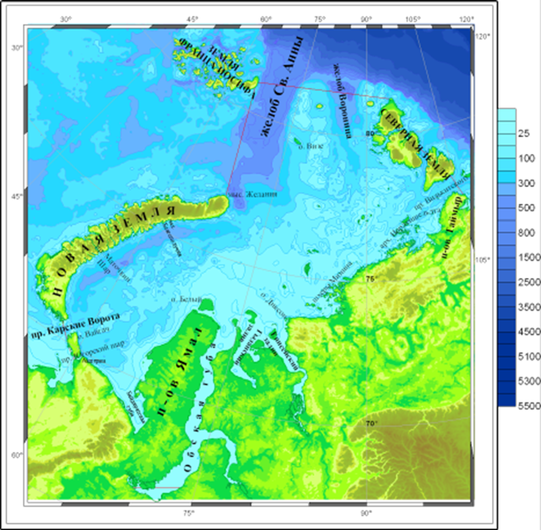
Рисунок 1. Рельеф дна и границы Карского моря (Атлас Карского моря, 2021)

Климат Карского моря – холодный, полярный. Сравнительно с Баренцевым морем он более суровый, так как на Карское море Атлантика оказывает меньшее влияние. На севере отрицательные температуры сохраняются на продолжении 9 – 10 месяцев, на юге – 7 – 8 месяцев. Средняя температура воздуха в январе -20, -28 °С, в июле 1 – 6 °С. Погода неустойчива в связи с тем, что Карское море находится между относительно теплыми морями Атлантики и холодными районами Центральной Арктики и северной Азии. Из-за холодного климата, обусловленного географическим положением, большую часть года море покрыто льдом. Желоб Святой Анны является одним из наиболее холодных районов Карского моря, он покрыт льдом 10 месяцев в году.
В зимний период подо льдом температура воды близка к температуре замерзания, следовательно, наибольшая температура наблюдается в устьевых районах, где вода более распреснена и температура замерзания выше, наиболее высокие в районах поступления водных масс из Баренцева моря. На мелководье вода перемешивается и принимает отрицательные значения до дна, но в желобах Святой Анны и Воронина наблюдаются температуры до 1.5 °C, по причине затока глубинных относительно теплых вод Атлантики. Летом температура воды на севере в районах дрейфующих льдов лишь немного выше точки замерзания и имеет зимнее распределение с глубиной, в свободных ото льда областях температура воды на севере достигает 2 °C, а на юго-западе 6 °C. При этом в северных и восточных областях прогрев происходит только до глубины 10-15 м.
В Карском море хорошо прослеживается циркуляция поверхностных вод, направленная против часовой стрелки. В формировании данных постоянных поверхностных течений наибольшую роль играет поверхностный сток и водообмен с Баренцевым морем. В среднем скорость постоянных поверхностных течений колеблется в пределах 5 – 15 см/с, но могут значительно увеличиваться при совпадении с ветровыми течениями. В зависимости от типа атмосферной циркуляции, система течений может испытывать значительные изменения. Поток вод между Карским и Баренцевым морями у мыса Желания может менять свое направление (Рис. 2).

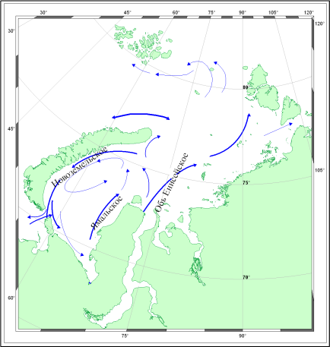
Рисунок 2. Схема постоянных течений в поверхностном слое моря (Атлас Карского моря, 2021)

Отдельный интерес представляет желоб Святой Анны, поскольку работы на нем производятся практически ежегодно, а также из-за особенностей гидрологических процессов.
Желоб Святой Анны отделен от Новоземельской впадины и южной части Карского моря порогом глубиной 100 м, над которым встречаются два разнонаправленных течения, течение желоба Святой Анны из Арктики, направленное на юго-восток и Новоземельское течение на северо-восток.
Отгороженность порогом от остальной части моря и своя система течений обуславливает некоторые гидрологические особенности желоба Святой Анны. В глубинной части желоба вода имеет соленость 35 ‰ и Атлантическое происхождение. В Карском море выделяют следующие водные массы: поверхностная вода Арктического бассейна, поверхностная вода арктических морей зимняя, поверхностная вода арктических морей летняя, модифицированная летняя, Баренцевоморская зимняя, Баренцевоморская летняя, речная летняя, Атлантическая. «Ядра» данных водных масс характеризуются температурой и соленостью, представленной в таблице 1.

Таблица 1. Характеристики водных масс в "ядрах" Карского моря.
Водная масса | Температура °С | Соленость ‰
Поверхностная вода Арктического бассейна | -1.8 | 32.00
Поверхностная вода арктических морей зимняя | -1.4 | 25.00
Поверхностная вода арктических морей летняя | -1.4 | 22.00
Модифицированная летняя | 7.0 | 24.50
Баренцевоморская зимняя | -1.9 | 35.60
Баренцевоморская летняя | 10.5 | 35.30
Речная летняя | 11.7 | 0.50
Атлантическая | 2.25 | 34.98

Воды желоба Святой Анны характеризуются низким уровнем ПП, а соответственно это лимитирует развитие бактериальной продукции. В работе (Розанов, 2015) отмечается, что потребности бактерий в углероде в 2.3 – 7.7 раз превосходили создаваемые водорослями объемы органического вещества. По концентрации химических компонентов придонные воды желоба Святой Анны схожи с характеристиками баренцевоморских вод.

  - Материалы и методы
В работе использовались данные полученные в ходе экспедиций, организованных Институтом океанологи им. П.П. Ширшова РАН. Экспедиции проводились в сентябре - октябре в 2020 году, в 2019 году в июле. В 2020 году в составе экспедиции находился и автор данной работы. В экспедициях были получены данные по солёности (CTD зонд). Отбор проб проводился батометрами объемом 5 литров, были отобраны и обработаны пробы на кислород (титрование по методу Винклера), на концентрации биогенов (кремний, фосфаты, нитраты, нитриты, аммонийный азот) (спектрофотомитрия), на pH (иономер) и на общая щелочность (титрование по методу Бруевича). Компоненты карбонатной системы (pCO_{2,} DIC (растворенный неорганический углерод) и Ω_{Ar}) были вычислены при помощи «Program Developed for CO2 System calculations» от (Lewis, Wallace, Allison, 1998.). Данные прошли ручную и машинную проверку (Polukhin, 2019). Расчеты потоков углекислого газа в системе океан – атмосфера производились с использованием кубической параметризации Ваннинкова (Wanninkhof, 2014), для расчета использовались данные о парциальном давлении углекислого газа (pCO₂) в поверхностном слое (до 2 метров) в Карском море, а также данные о скорости ветра и парциальное давление углекислого газа в атмосфере полученное по данным газоанализатора тип G2132-i производства компании «Picarro Inc.» США. Для анализа использовались данные по pCO₂ в морской воде обеспеченные данными по pCO₂ в атмосфере в данном районе в срок наблюдения, по причине частой неисправности газоанализатора в 2015 году рассчитанных данных значительно меньше, чем в 2019 и 2020 годах.
Для выполнения поставленных задач были построены вертикальные профили распределения параметров при помощи Golden Software Surfer 15 (солёность, pH, щелочность, биогенные элементы, компоненты карбонатной системы и Ω_{Ar}). Анализ данных, необходимые расчеты и построения карт проводились в программном пакете MATLAB R2020a.

Глава 2. Гидрохимическая структура вод

  - 2019 год
    - Разрез «Обский»
Отбор проб в северной части Обской губы и приустьевом районе проходил с 13 по 17 июля. Работы начались практически сразу после схода льда, поэтому наблюдался достаточно мощный опресненный слой в этом районе, сформированный речным стоком и таянием льда.
Рисунок 3. Расположение гидрологических станций на разрезе.

Солёность на разрезе изменялась от 0 в южной части до 34.35 в северной. Солёность увеличивалась с юга на север и с увеличением глубины, при этом наиболее резкое изменение наблюдалось на горизонте порядка 8 метров между 100 и 150 километрами от самой южной станции. По данному резкому переходу от сильно распресненных к более соленым водам можно предположить, что данный район — это зона смешения вод (Рис. 4).
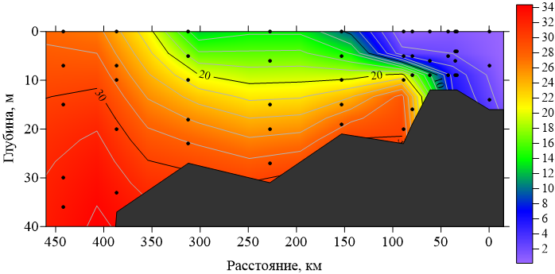
Рисунок 4. Распределение солености на разрезе.

Содержание растворенного кислорода составляло от 4.49 до 8.45 мл/л. При этом максимумы наблюдались в северной части разреза и в зоне смешения вод, в то время как минимумы были характерны для придонных областей южного разреза в местах со сложным рельефом. Вероятно, минимумы кислорода связаны с окислением выносимой речными водами органикой (Рис. 5).
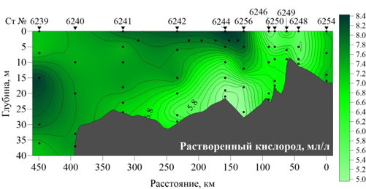
Рисунок 5. Распределение растворенного кислорода (мл/л) на разрезе.

Распределение насыщения кислородом в целом совпадало с распределением содержания кислорода. Оно менялось от 53% до 105% (Рис 6).
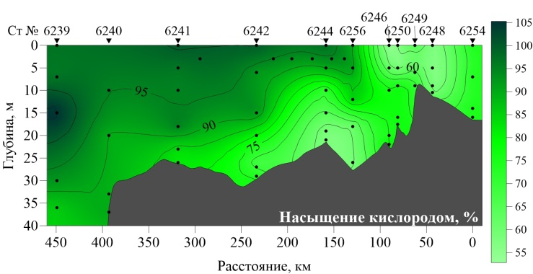
Рисунок 6. Распределение насыщения кислородом (%) на разрезе.

Распределение растворенного кремния менялось от аналитического нуля в северной мористой части до 265 µМ в южной части разреза в районе повышения рельефа дна, вероятно столь высокое содержание растворенного кремния (больше 200 µМ) указывает на то, что воды южной части разреза — это воды, сформированные в зимний период подо льдом (Рис. 7).
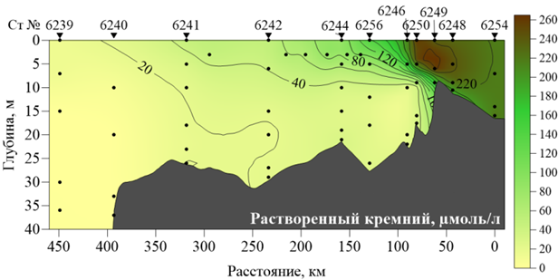
Рисунок 7. Распределение растворенного кремния (µМ) на разрезе.

Концентрации нитритного азота варьировались от аналитического нуля в северной морской части до 0.51 µМ в Обской губе. При этом в морской части даже у дна содержание нитритного азота было мало, несмотря на то, что можно было ожидать усиления процесса окисления органического вещества (Рис. 8).
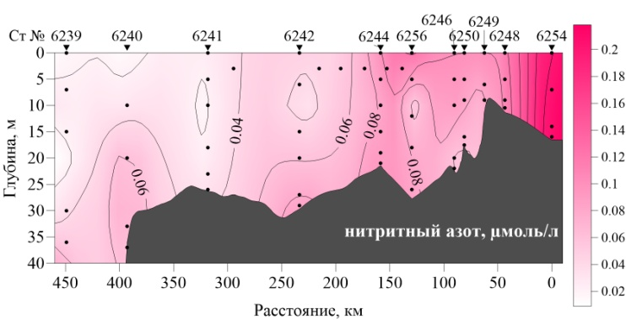
Рисунок 8. Распределение нитритного азота (µМ) на разрезе.

Содержание растворенного нитратного азота в целом было схоже с распределением нитритного азота, концентрация увеличивалась с севера на юг. Однако максимумы наблюдались не на самой южной станции, а в зоне смешения вод (Рис. 9).
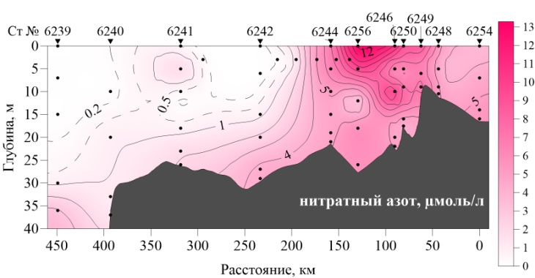
Рисунок 9. Распределение нитратного азота (µМ) на разрезе.

Концентрации растворенного аммонийного азота менялась в широких пределах: от 0.38 в северной морской части до 24.86 µМ в южной части разреза. Наибольшие значения фиксировались на станции 6254, при этом для этой станции была характерна высокая концентрация на всем профиле. Второй максимум наблюдался в поверхностном слое в зоне контакта пресных и солоноватых вод (Рис 10).
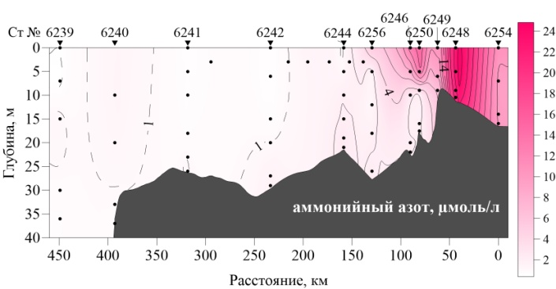
Рисунок 10. Распределение аммонийного азота (µМ) на разрезе.

Распределение концентраций минерального фосфора (фосфатов) менялось от 0.22 до 5.20 µМ. Максимум наблюдался в придонном горизонте на станции 6256, вероятно в данном месте в понижении рельефа скапливалось органическое вещество, выносимое речными водами. Также высокие концентрации были характерны для южной части до зоны смешения пресных и солоноватых вод, минимумы концентрации наблюдались в северной части разреза (Рис. 11).
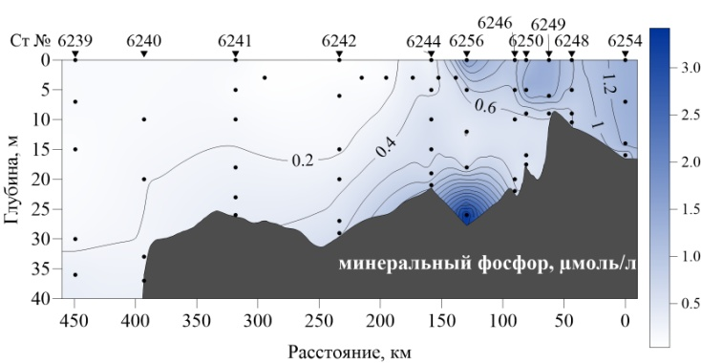
Рисунок 11. Распределение концентрации минерального фосфора (µМ) на разрезе.
    - Разрез «Ледовый»

Рисунок 12. Расположение гидрологических станций на разрезе.

Отбор проб на разрезе проходил с 9 по 10 июля, всего было сделано 9 гидрологических станций, при этом разрез был построен вдоль границы сезонных льдов так, что с запада на восток увеличивается время освобождения ото льдов от 0 суток на западной станции до 20 суток на самой восточной гидрологической станции.
Соленость на разрезе менялась в пределах от 28.42 в поверхностном слое в восточной части разреза до 34.49 у дна. Наименьшие значения в восточной части разреза вероятно связаны с тем, что до данной части акватории дошли трансформированные воды материкового стока (Рис. 13).
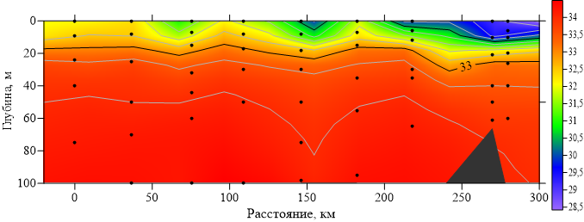
Рисунок 13. Распределение солености на разрезе.

Концентрации растворенного кислорода варьировались в диапазоне от 5.83 до 8.75 мл/л. Содержание кислорода уменьшалось с глубиной, наибольшие значения наблюдались под галоклином. Максимумы были зафиксированы в поверхностном слое на западной гидрологической станции. Вероятно, данный максимум связан со всплеском роста фитопланктона после схода льдов (Рис. 14).
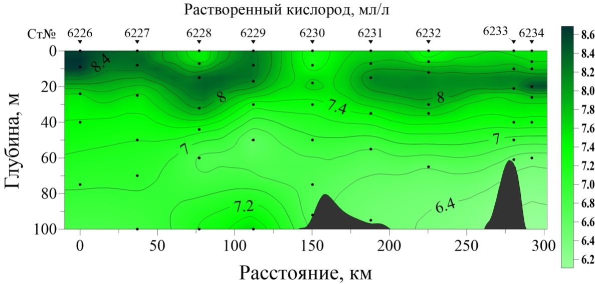
Рисунок 14. Распределение растворенного кислорода (мл/л) на разрезе.

Насыщение кислородом было схоже в распределении с содержанием кислорода в воде, и менялось от 75 до 102.9 %. Таким образом можно сделать вывод, что на данном разрезе наблюдалась хорошая аэрация вод, так как даже на 100 метрах насыщение кислорода было выше 70% (Рис. 15).
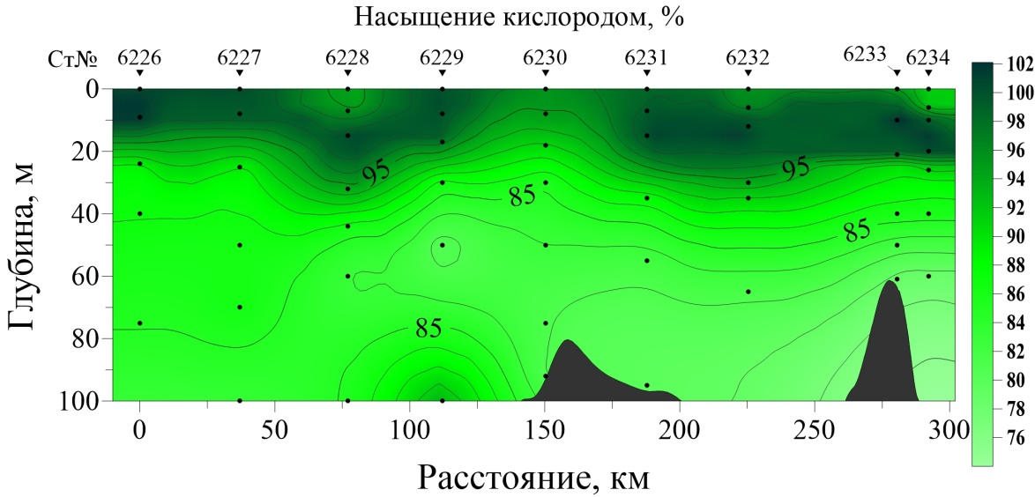
Рисунок 15. Распределение насыщения кислородом (%) на разрезе.

Распределение растворенного кремния менялось от 0.12 до 8.9 µМ. Наименьшие значения были зафиксированы в местах где отмечалось повышенное содержание кислорода, это позволяет предположить, что такое распределение связано в основном с биотическими факторами. Видно, что в поверхностном слое в восточной части содержание кремния выше чем в западной, вероятно, это связано с тем, что в восточной части лед сошел раньше и район находится под влиянием материкового стока (Рис. 16).
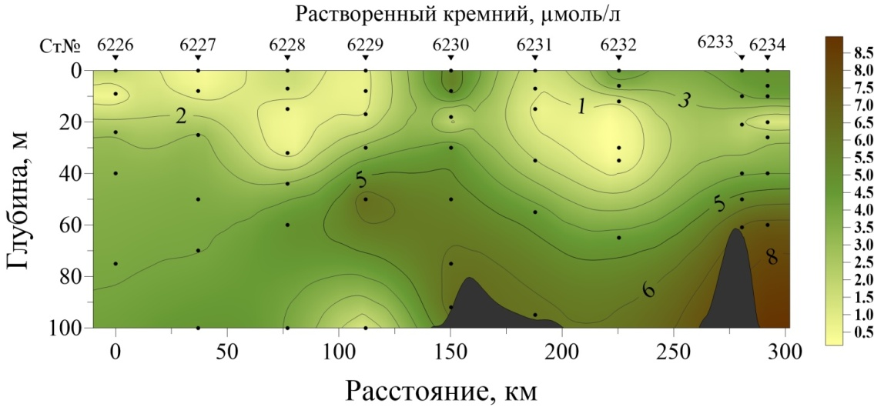
Рисунок 16. Распределение растворенного кремния (µМ) на разрезе.

Концентрация нитритного азота на разрезе была относительно низкой, от аналитического нуля до 0.12 µМ. Минимумы концентрации наблюдались в поверхностном слое выше галоклина, затем на галоклине заметно повышение концентрации, которая вероятно связа с окислением накопленных остатков органического вещества, далее происходило увеличение концентраций нитритов с глубиной (Рис. 17).
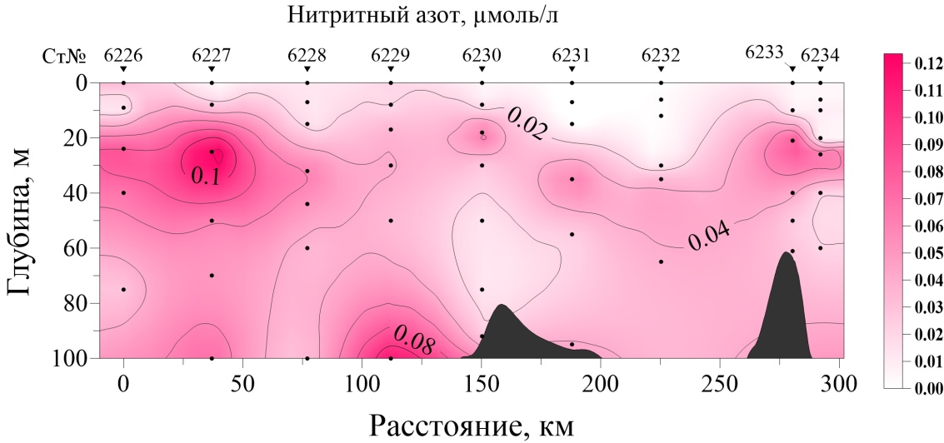
Рисунок 17. Распределение нитритного азота (µМ) на разрезе.

В случае нитратного азота картина распределения была проще, концентрация нитратов возрастала с увеличением глубины от 0.02 в поверхностном слое до 7 µМ на глубине 100 м (Рис. 18).
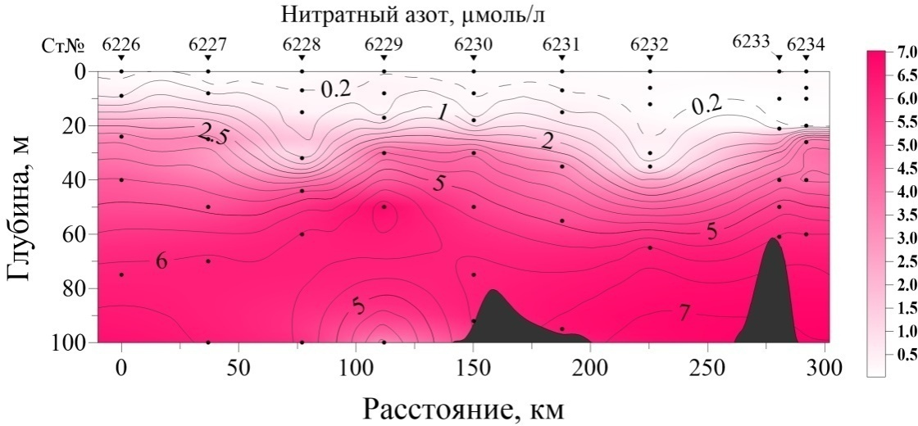
Рисунок 18. Распределение нитратного азота (µМ) на разрезе.

Содержание аммонийного азота изменялось от аналитического нуля до 1.31 µМ. Распределение было достаточно неоднородным, с локальными максимумами и минимумами. Повышенное содержание аммонийного азота замечено на поверхности, где скорее всего сказывается и влияние атмосферных осадков и/или эолового переноса. Наибольших значений концентрация амоннийного азота достигала на глубине 100 м на станции 6229, где отмечались низкие содержания кремния и нитратного азота, а также относительно высокое содержание нитритного азота и насыщение кислорода выше 90% (Рис. 19).
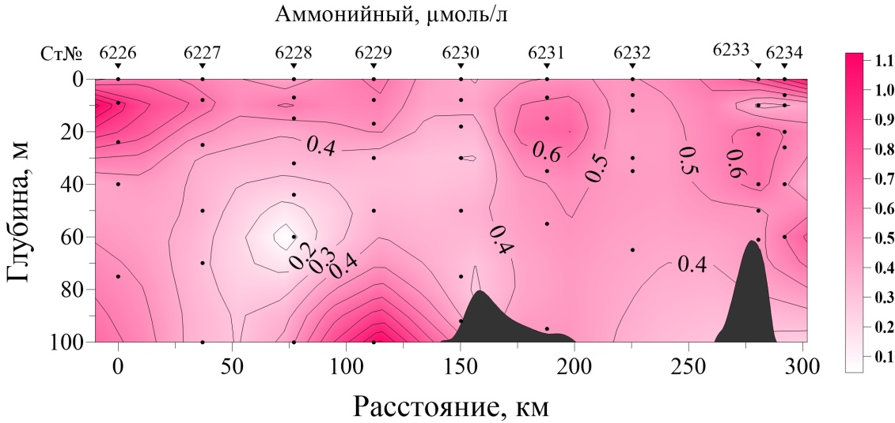
Рисунок 19. Распределение аммонийного азота (µМ) на разрезе.

Содержание минерального фосфора (фосфатов) в воде на разрезе изменяется от 0.05 до 0.72 µМ. Низкое содержание фосфатов было в поверхностном слое, до галоклина. С глубиной содержание фосфатов увеличивалось. На горизонте 50 м на ст. 6230 был локальный максимум содержания фосфатов (0.72 µМ), скорее всего, этот максимум связан с разложением органического вещества, опускающегося из зоны фотосинтеза (Рис. 20).

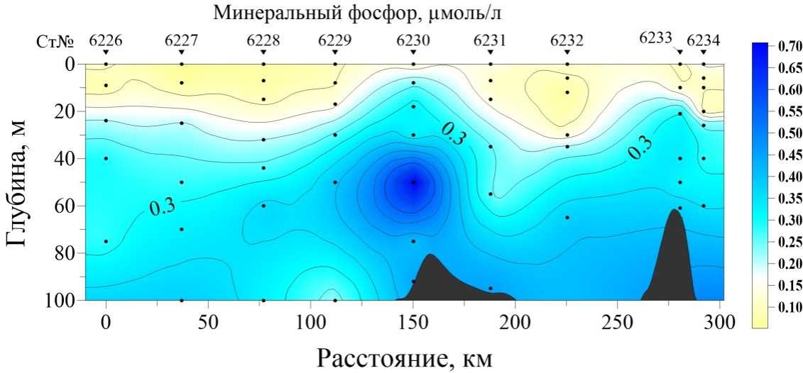
Рисунок 20. Распределение концентрации минерального фосфора (µМ) на разрезе.
    - Разрез «Желоб Святой Анны»
Отбор проб на разрезе производился на 6 гидрологических станциях (Рис. 21) и происходил с 11 по 13 июля. Самая южная станция № 6239 располагалась на шельфе и находилась влиянием материкового стока.
Рисунок 21. Расположение гидрологических станций на разрезе.

Соленость на разрезе менялась от 27.69 в поверхностном слое на южной станции разреза до 34.88 у дна на северной станции. Заметно, что материковый сток не оказывал сильного влияния в северной части, в южной части влияние материкового стока прослеживалось в поверхностных водах (Рис. 22).
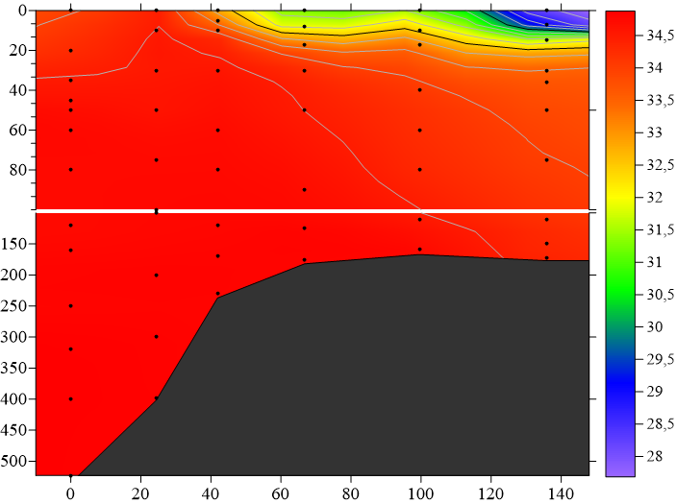
Рисунок 22. Распределение солености на разрезе.
Распределение концентраций растворенного кислорода варьировалось от 6.30 до 8.34 мл/л. Максимум был зафиксирован в районе галоклина на горизонте 20 метров на южной станции разреза, что возможно связано с активностью процессов фотосинтеза. С увеличением глубины содержание кислорода уменьшалось, при этом наименьшие значения были зафиксированы в южной шельфовой части разреза, вероятно, это связано с затратами кислорода на окисление органического вещества, накапливаемого в осадках (Рис. 23).
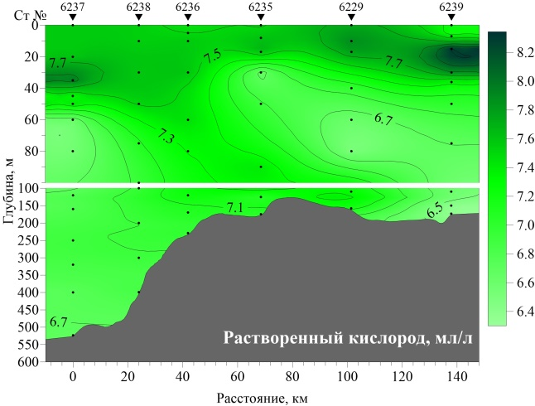
Рисунок 23. Распределение растворенного кислорода (мл/л) на разрезе.

Насыщение кислородом менялось от 77 до 105 %. При этом картина распределения очень схожа с распределением содержания кислорода. На всем разрезе наблюдалось высокое насыщение вод кислородом (выше 75%), что позволяет сделать вывод о хорошей аэрации вод и активном вертикальном перемешивании, а недонасыщенные кислородом воды в поверхностном слое практически на всем разрезе могут свидетельствовать о низкой биологической активности района (Рис. 24).
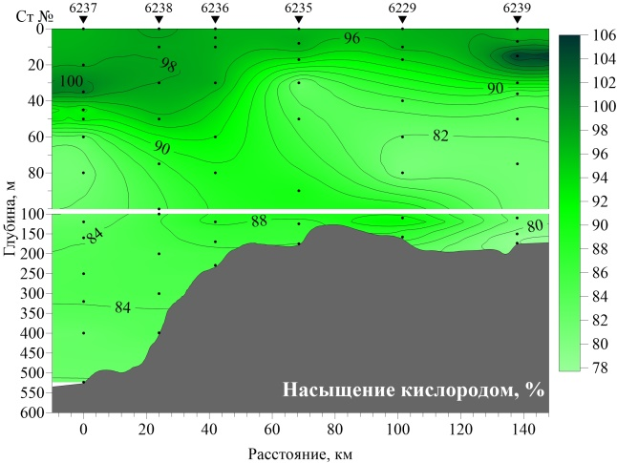
Рисунок 24. Распределение насыщения кислородом (%) на разрезе.

Концентрация растворенного кремния менялась от 0.12 до 13.00 µМ. Максимальное содержание кремния наблюдалось на южной станции в поверхностном слое, что вкупе с пониженной соленостью подтверждает влияние материкового стока на данную часть разреза. Минимум был зафиксирован в слое у галоклина, там же где отмечалось максимальное содержание кислорода, что свидетельствует о биологической активности планктона в данной области. Также малые концентрации были зафиксированы в северной части разреза, затем с увеличением глубины увеличивалось и содержание кремния (Рис. 25).
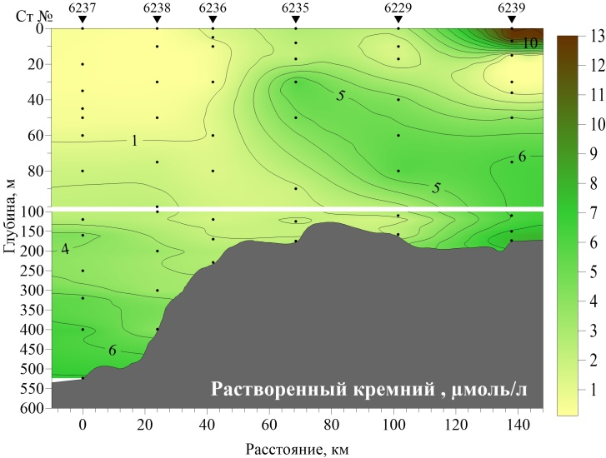
Рисунок 25. Распределение растворенного кремния (µМ) на разрезе.
Концентрация нитритного азота менялась от аналитического нуля до 0.32 µМ. пониженное содержание нитритов наблюдалось в поверхностном слое на всем разрезе, на глубинах от 40 до 100 метров в южной части и глубже 400 метров в северной части (Рис. 26).
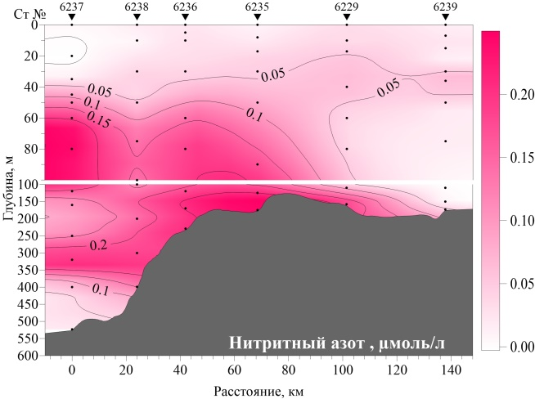
Рисунок 26. Распределение нитритного азота (µМ) на разрезе.

Содержание нитратного азота варьировалась в пределах от 0.03 до 11.25 µМ. С увеличением глубины наблюдалось увеличение содержания нитратов, наибольшие значения наблюдались в северной части, на тех же горизонтах в южной части разреза концентрации были ниже. Также зафиксирован локальный минимум на станции 6229 на горизонте 100 метров (Рис. 27).
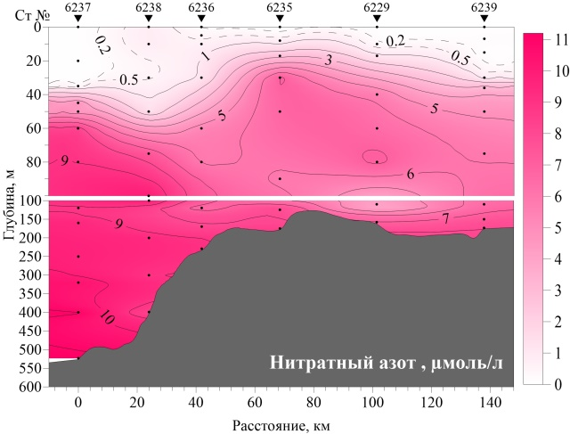
Рисунок 27. Распределение нитратного азота (µМ) на разрезе.

Содержание аммонийного азота было относительно большим для высокоширотных морей. Во время работ на разрезе его содержание изменялось от аналитического нуля до 1.98 µМ. Высокое содержание аммонийного азота было в средней части разреза (ст. 6235 и 6236) практически по всему столбу воды. В придонных водах этих станций отмечено максимальное по разрезу содержание аммонийного азота (Рис. 28).
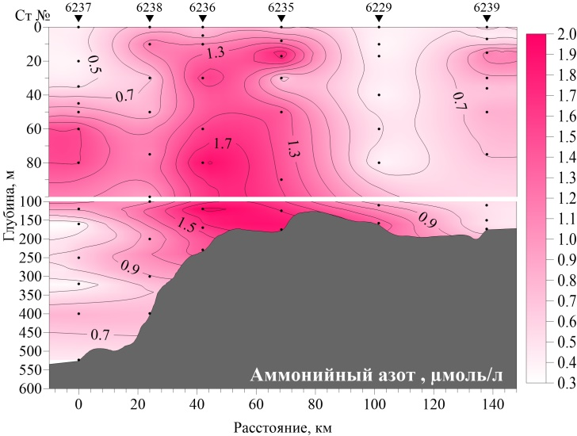
Рисунок 28. Распределение аммонийного азота (µМ) на разрезе.

Содержание фосфатов менялось от 0.06 до 0.61 µМ. Наименьшие значения были зафиксированы в поверхностном слое северных и южной станций, с увеличением глубины возрастала концентрация фосфатов, максимумы наблюдались в северной части у подножия материкового стока и на шельфе в южной части, что вероятно связано с осадконакоплением органического вещества (Рис. 29).
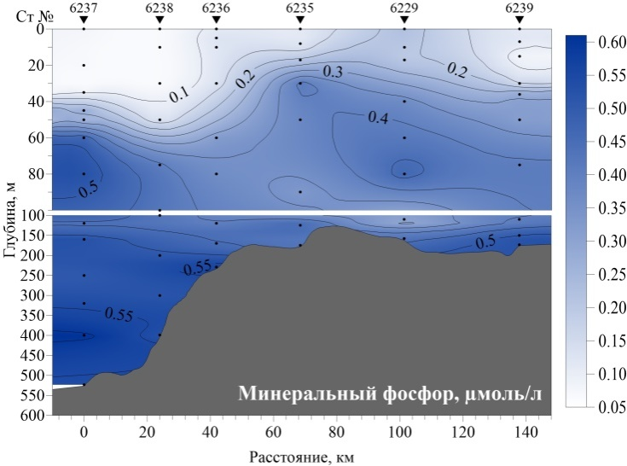
Рисунок 29. Распределение концентрации минерального фосфора (µМ) на разрезе.

  - 2020 год
    - Разрез «Желоб Святой Анны»
Отбор проб производился на 6 гидрологических станциях (Рис. 30) со 2 по 4 сентября. Данный разрез по расположению гидрологических станций схож с разрезом «Желоб Святой Анны», поэтому их можно корректно сравнить. Южная станция так же, как и в 2019 году, находилась на шельфе практически в приустьевой зоне, однако материковый сток на данный разрез оказывал большее влияние именно в 2020 году.
Рисунок 30. Расположение гидрологических станций на разрезе.

Соленость на данном разрезе менялась в широких пределах от 14.91 в поверхностном слое на самой южной станции до 34.87 у дна в северной части. Распресненные воды в южной части разреза свидетельствуют о влиянии материкового стока на данную акваторию, в северной части данное влияние не наблюдалось, на станциях 6886 и 6887 соленость практически во всем столбе воды было выше 34. При этом в сравнении с данными 2019 года на данном разрезе соленость в южной части была значительно ниже (Рис. 31).
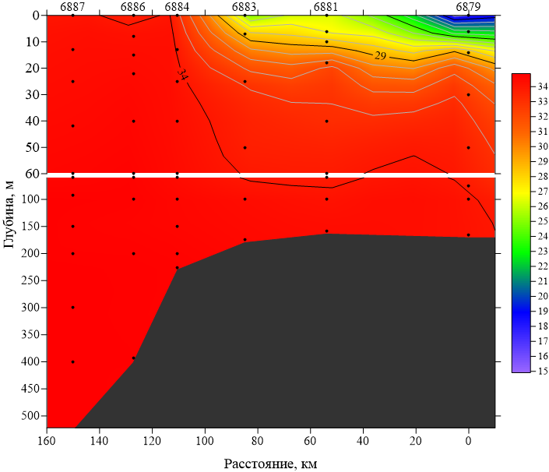
Рисунок 31. Распределение солености на разрезе.
Наиболее высокая концентрация растворенного кислорода (до 8.66 мл/л на горизонте 42 м на станции 6887) была отмечена в подповерхностных водах, в слое 20 – 40 м, что скорее всего связано с биологической активностью фитопланктона. Концентрации кислорода были схожи с концентрациями в 2019 году, однако максимумы были обширнее, хотя стоит отметить сто располагались практически на той же глубине (Рис. 32).
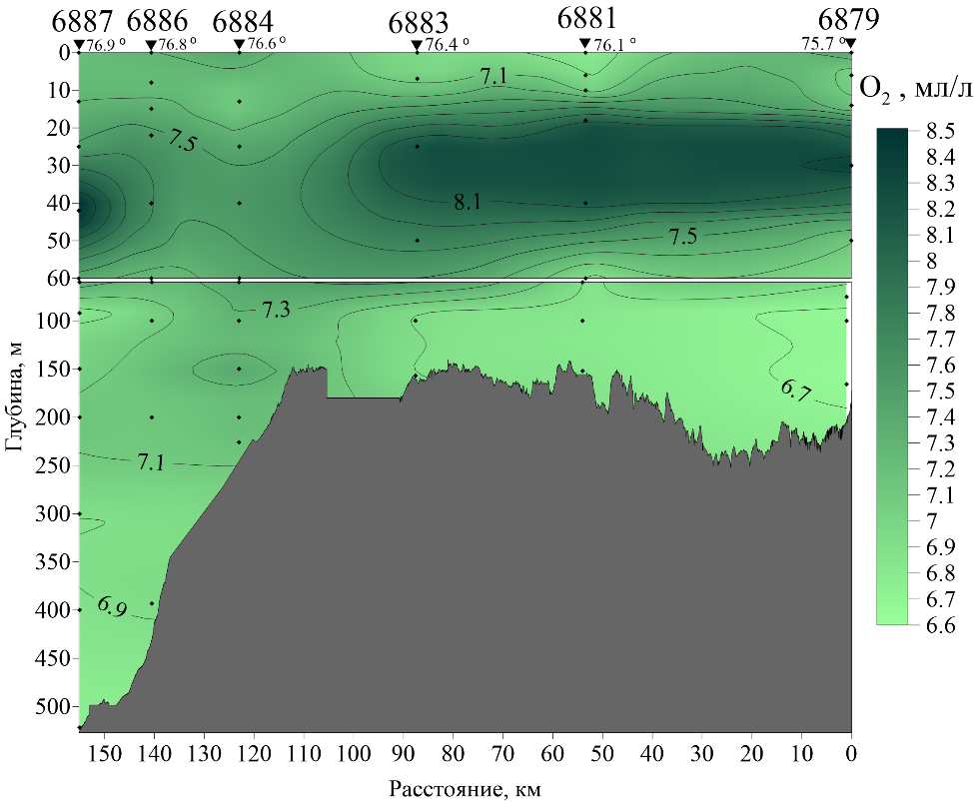
Рисунок 32. Распределение растворенного кислорода (мл/л) на разрезе.

Вода на данном разрезе была хорошо аэрирована, что характерно для морей высоких широт из-за глубокой конвекции, насыщение кислородом не опускалось ниже 80% на всем разрезе. Аэрация вод была выше в северной части, что может быть связано с вдольсклоным течением наблюдавшимся здесь (Рис. 33).
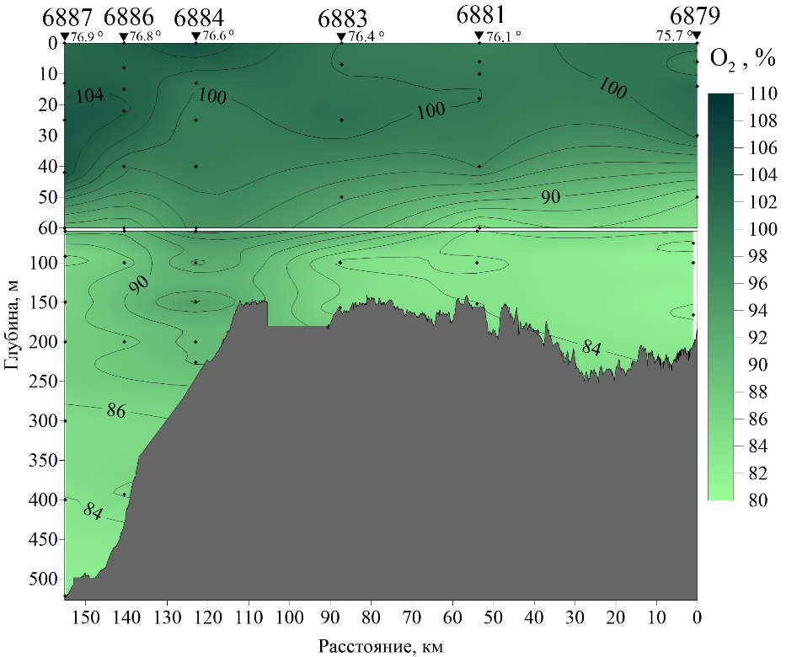
Рисунок 33. Распределение насыщения кислородом (%) на разрезе.

Содержание растворенного кремния менялось от 0.20 μM до 39.21μM. Наименьшие концентрации наблюдались в северной части поверхностного слоя, с продвижением на юг концентрация возрастала и достигала максимума в поверхностной части южной станции. Также минимумы были в подповерхностных водах южных и центральных станций, где отмечалось высокое содержание кислорода, данный факт может быть объяснен биологической активностью фитопланктона. Высокое содержание кремния и низкая соленость в поверхностных водах южной части разреза указывают на материковое происхождение данных вод. В сравнении с 2019 годом максимальные концентрации кремния были в три раза выше, что свидетельствует о более значительном влиянии материкового стока на данный район в 2020 году, в то время как картина распределения была в целом схожа с распределением в 2019 году (Рис. 34).
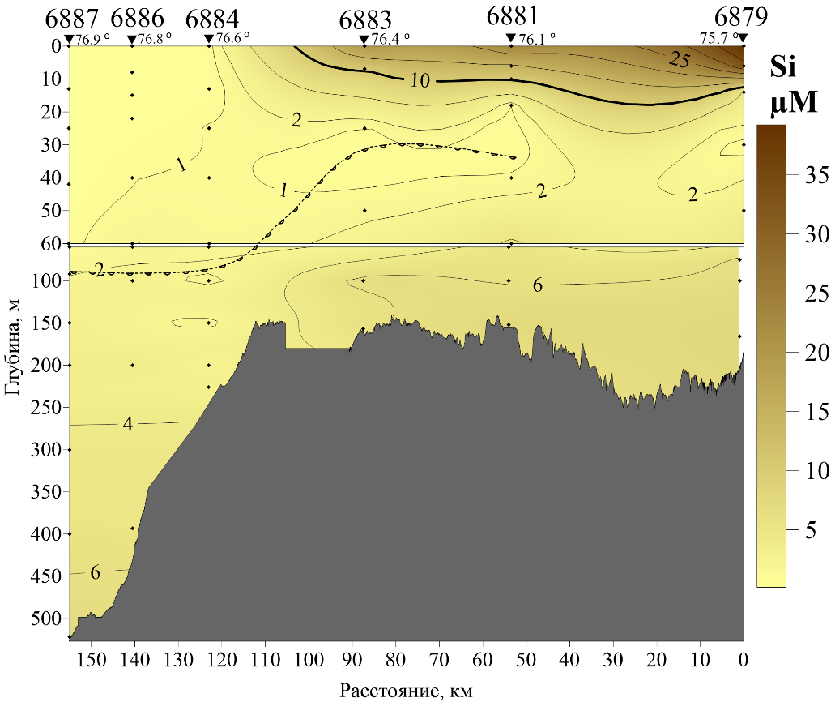
Рисунок 34. Распределение растворенного кремния (µМ) на разрезе.

Концентрация нитритной формы азота менялась от аналитического нуля до 0.3 µМ, минимальные значения фиксировались в верхнем 20 метровом слое, затем наблюдалось повышение под слоем с максимальными концентрациями кислорода, что скорее всего свидетельствует об окисление осаждающегося органического вещества. Малые значения содержания нитритов также отмечались в донных водах северной части разреза и в слое 100-150 метров от южных станций до центральной части разреза. В сравнении с 2019 годом концентрации нитритов были схожи и их распределение не сильно отличалось (Рис. 35).
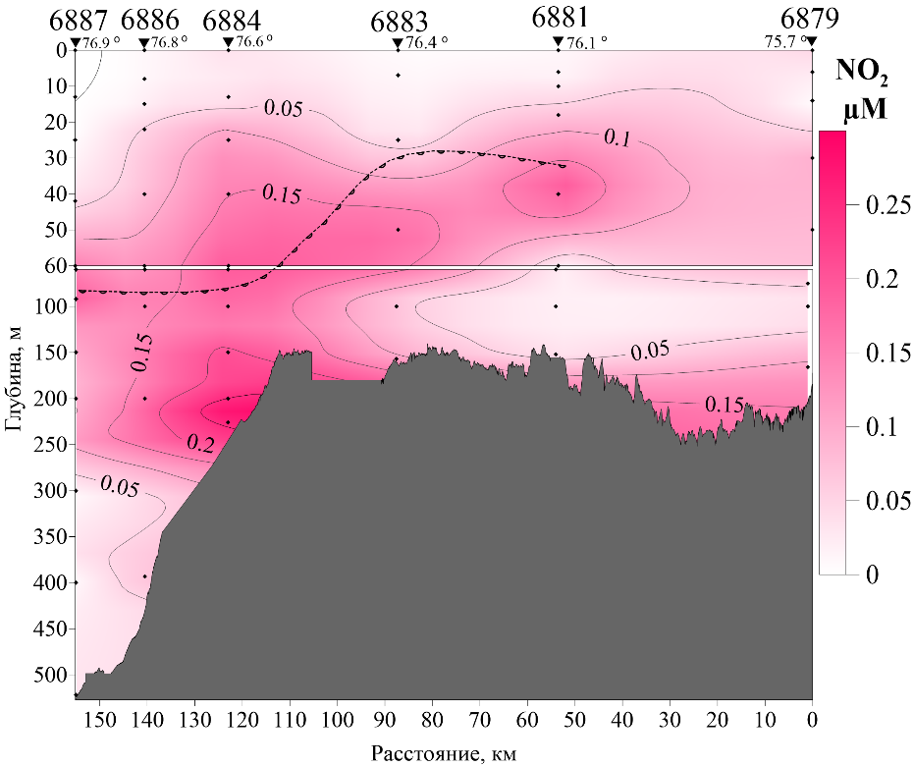
Рисунок 35. Распределение нитритного азота (µМ) на разрезе.
Содержание нитратов увеличивалось с глубиной от аналитического нуля в поверхностных водах до 11 µМ у дна в северной части разреза. Более резкое изменение и более высокие значения концентрации нитратов в северной части могут объясняться вдольсклоновым течением. Картина распределения и сами значения концентрации нитратов было очень схожим с 2019 годом (Рис. 36).
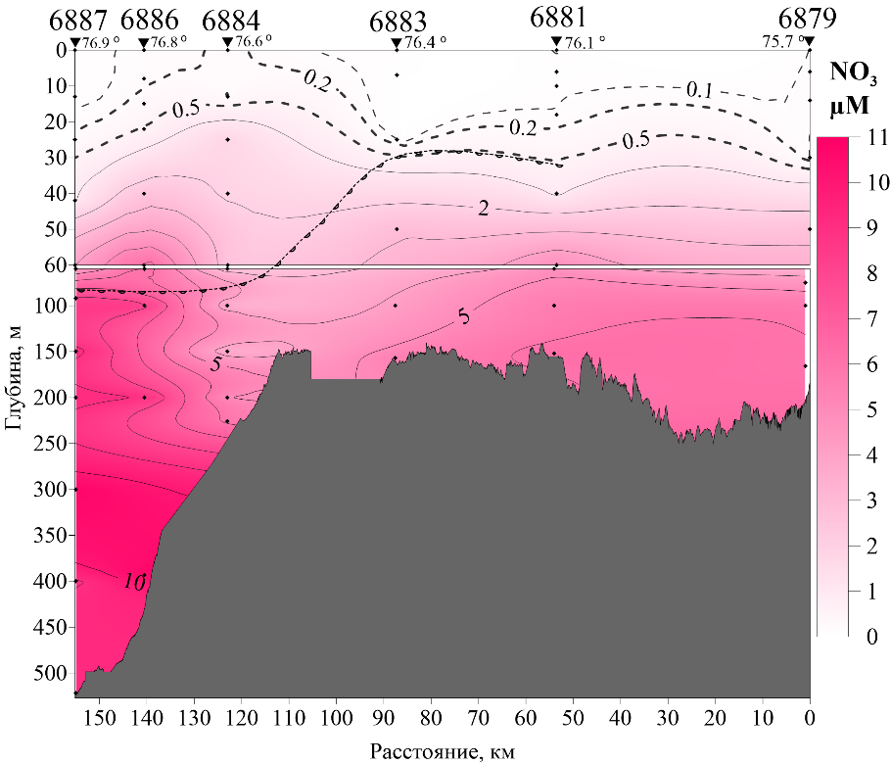
Рисунок 36. Распределение нитратного азота (µМ) на разрезе.

Концентрации аммонийного азота варьировались от 0.18 до 2.2 µМ. Особенно выделяется вертикальное распределение на станции 6884, где в слое от 25 до 250 м наблюдаются высокие концентрации аммонийного азота (выше 1 µМ), свидетельствующий о большом количестве окисляемого здесь органического вещества. В верхнем 30 метровом слое станции 6883 содержание аммонийного азота также высокое (от 0.9 до 1.5 µМ). Данное распределение напоминает распределение аммонийного азота в 2019 году, где также наблюдались высокие значения над бровкой шельфа (Рис. 37).
Рисунок 37. Распределение аммонийного азота (µМ) на разрезе.

Содержание фосфатов на разрезе изменялось от аналитического нуля на поверхности до 0.81 µМ у дна. В слое вод до 30 м на разрезе содержание минерального фосфора составляло от 0.1 до 0.3 µМ. Концентрация закономерно увеличивалась с глубиной (Рис. 38).
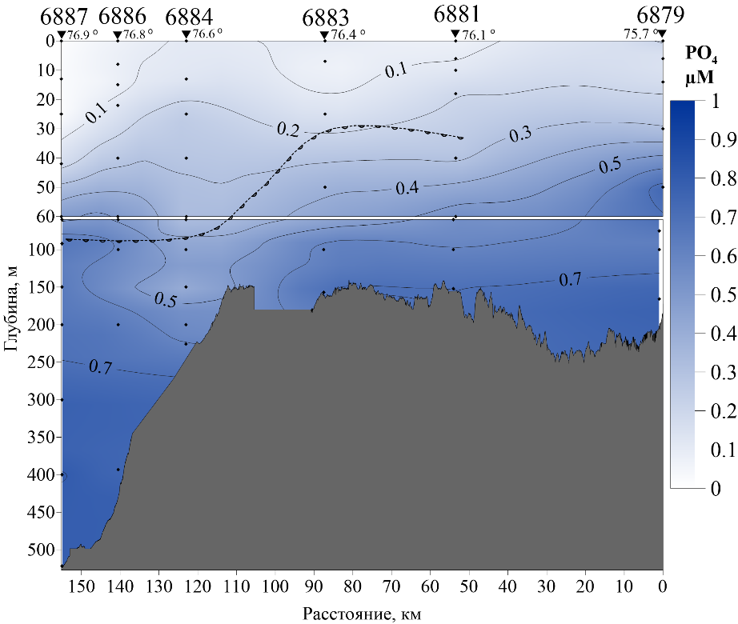
Рисунок 38. Распределение концентрации минерального фосфора (µМ) на разрезе.

    - Разрез «Порог Брусилова»
Разрез был расположен над порогом отделяющем южную часть желоба Святой Анны от северной части Новоземельской впадины. Работы на разрезе производились с 5 по 6 сентября 2020 года (Рис. 39).
Рисунок 39. Расположение гидрологических станций на разрезе.

Соленость на данном разрезе менялась 25.27 до 34.80, наименьшие значения фиксировались в восточной части разреза. По опубликованным ранее исследованиям (Маккавеев, Стунжас, 1994; Маккавеев и др., 2010; Полухин, Маккавеев, 2017) можно предположить влияние стока Енисейских вод на данную часть акватории, это способно объяснить распреснение в восточной части разреза (Рис. 40).
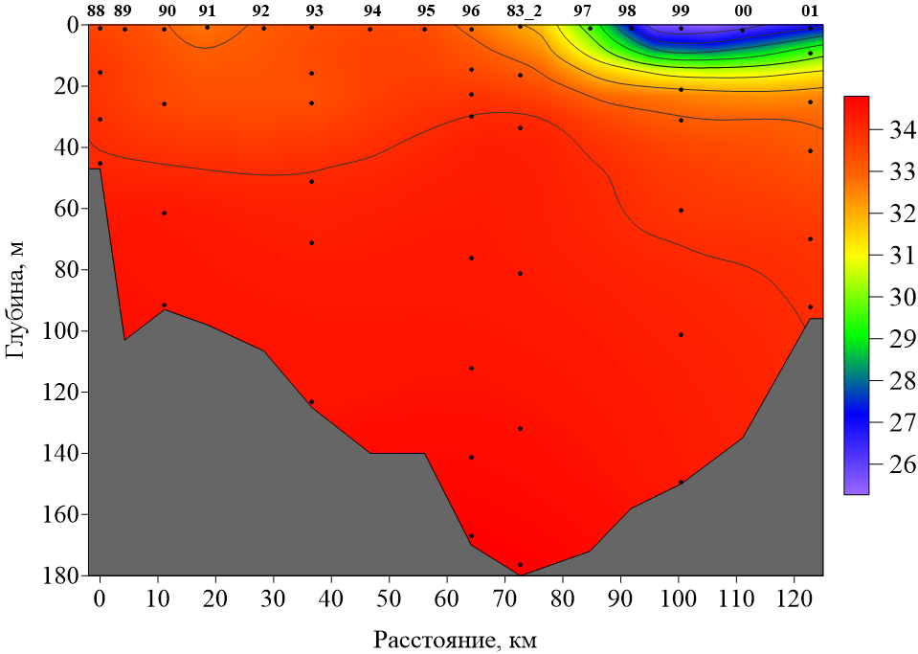
Рисунок 40. Распределение солености на разрезе.

Содержание растворенного кислорода по разрезу варьировало от 6.67 до 8.75 мл/л (Рис. 41), насыщение вод кислородом – от 81 до 105 % (Рис. 42). Максимальное содержание кислорода отмечено в верхнем 40-метровом слое, где, вероятно, происходит фотосинтетическая активность. Верхний слой насыщен кислородом и с глубиной насыщение уменьшается. В целом распределения концентрации кислорода и насыщения им вод схожи с распределниями на разрезе «желоб Святой Анны».
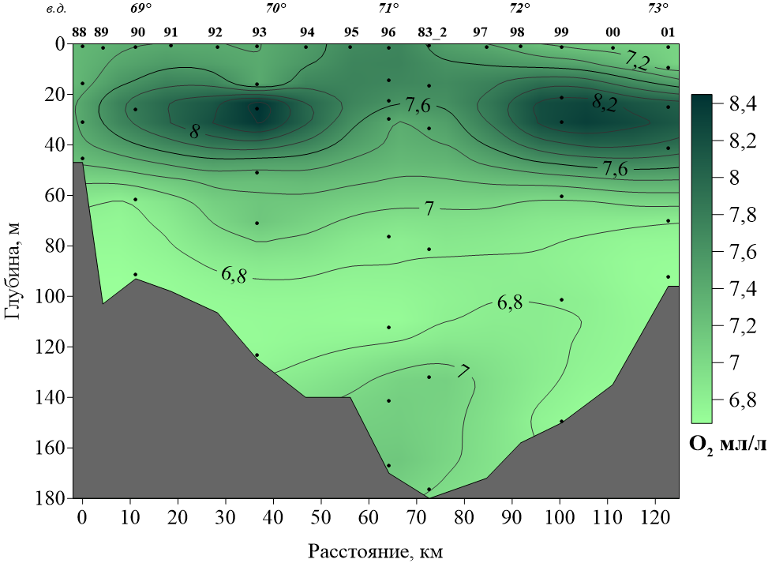
Рисунок 41. Распределение растворенного кислорода (мл/л) на разрезе.
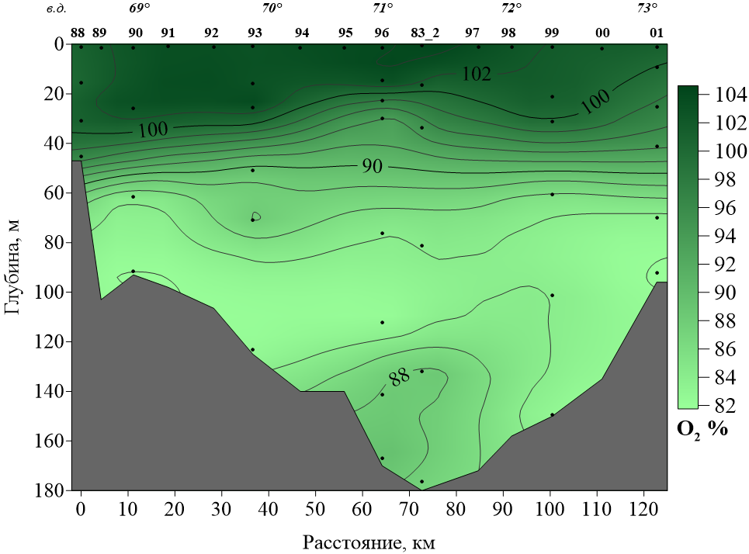
Рисунок 42. Распределение насыщения кислородом (%) на разрезе.

Концентрация растворенного кремния в поверхностном слое возрастала с запада, где концентрация не превышала 1 µМ, на восток, где достигала максимума со значением 16.4 µМ. Данное распределение схоже с распределением солености, и дополнительно подтверждает материковое происхождение вод поверхностного слоя восточной части разреза. Ниже поверхностного слоя распределение кремния схоже с распределением кислорода, локальные максимумы содержания кислорода совпадают с локальными минимумами содержания кремния. Один из локальных минимумов был отмечен в придонных водах центральной части разреза, там же наблюдалось относительно высокое содержание кислорода (Рис. 43).
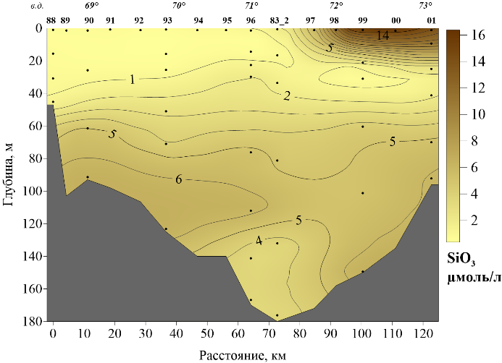
Рисунок 43. Распределение растворенного кремния (µМ) на разрезе.

Содержание нитритов менялось от аналитического нуля до 0.32 µМ. По распределению концентрации нитритов хорошо заметен подповерхностный слой (20-70 м) с повышенным содержанием, в данном слое происходит окисление осаждающегося органического вещества из слоя с активным фотосинтезом. Также отмечается локальный максимум в придонном глубоководном слое центральной части разреза, вкупе с локальным минимумом кремния и повышенным содержанием кислорода в данной области, это может указывать на адвекцию вод с отличными от вышележащих слоев характеристиками (Рис. 44).
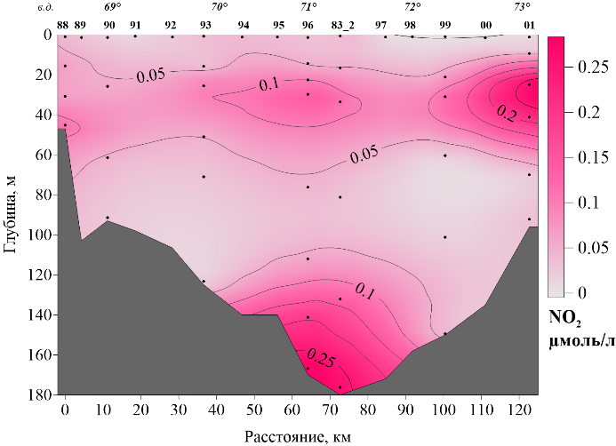
Рисунок 44. Распределение нитритного азота (µМ) на разрезе.

Концентрация нитратов на разрезе менялось от аналитического нуля на поверхности до 9.9 µМ у дна на станции 6890 (Рис. 45). В поверхностном слое заметно уменьшение концентрации с запада на восток, относительно высокие значения на западных станциях могут говорить о влияние ледниковых вод с Новой Земли, которые, протекая по сланцам, насыщаются минеральной формой азота (Маккавеев и др., 2013).
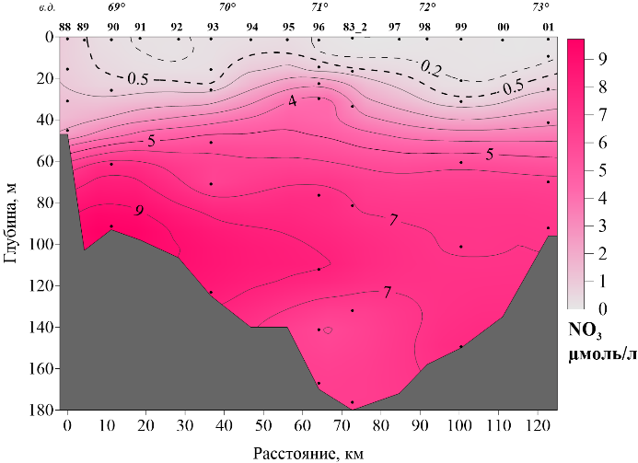
Рисунок 45. Распределение нитратного азота (µМ) на разрезе.
Содержание аммонийной формы азота на разрезе менялось в пределах от 0.07 до 2.45 µМ. локальные максимумы отмечались во всей толще на западной станции (6888), в поверхностном слое центральной части разреза и в придонных водах наиболее глубокой части разреза (Рис. 46).
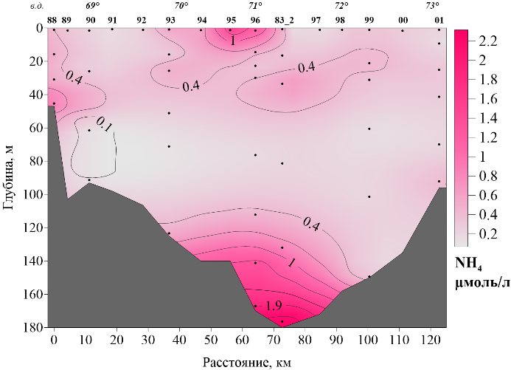
Рисунок 46. Распределение аммонийного азота (µМ) на разрезе.

Концентрация фосфатов возрастает от поверхности, где его содержание не превышает 0.1–0.2 µМ, ко дну, достигая 0.75 µМ в придонном слое западной части разреза, на склоне, где происходит окисление осаждающегося органического вещества (Рис. 47).
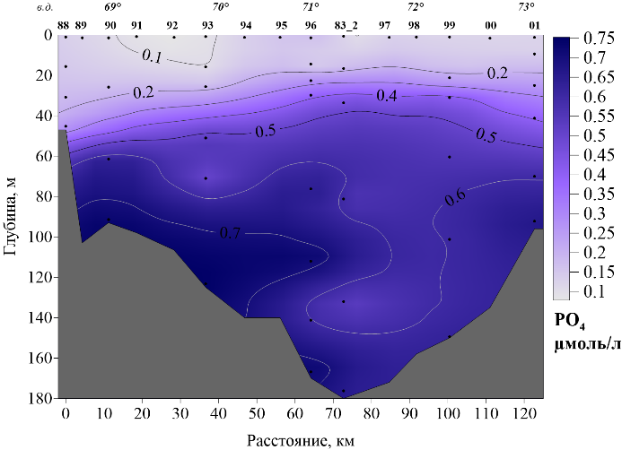
Рисунок 47. Распределение концентрации минерального фосфора (µМ) на разрезе.

    - Интегральный разрез вдоль Новоземельской впадины
Данный разрез был наиболее протяженным и включал в себя станции выполненные в разное время.
Рисунок 48. Расположение гидрологических станций на разрезе.
Солёность на разрезе увеличивалась с глубиной до 34.66, минимальные значения фиксировались в северо-восточной части разреза и достигали 26.74 в поверхностном слое. Данный минимум связан с тем, что с юга на север распространяются воды материкового стока (Рис. 49).
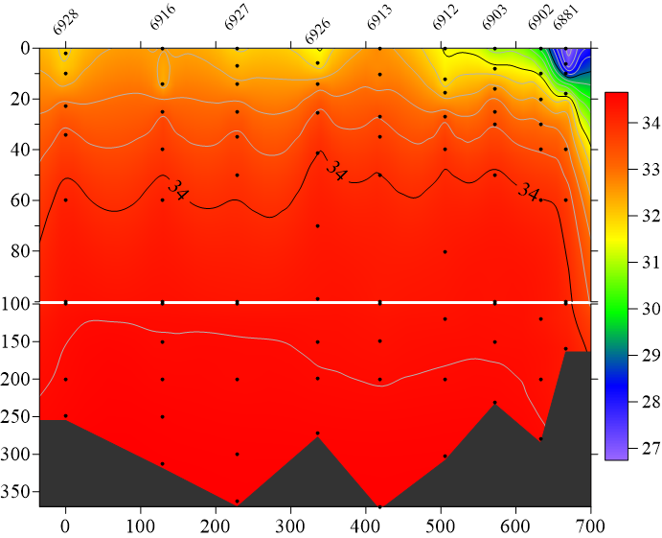
Рисунок 49. Распределение солености на разрезе.

Насыщение вод кислородом на разрезе менялось от 60 до 109%, верхний 30 метровый слой насыщен кислородом более че на 100%, что может косвенно указывать на преобладание в данном слое продуцирования кислорода, глубже 150 метров происходит резкое снижение насыщения, вероятно в придонном слое обновление вод практически отсутствует (Рис. 50).
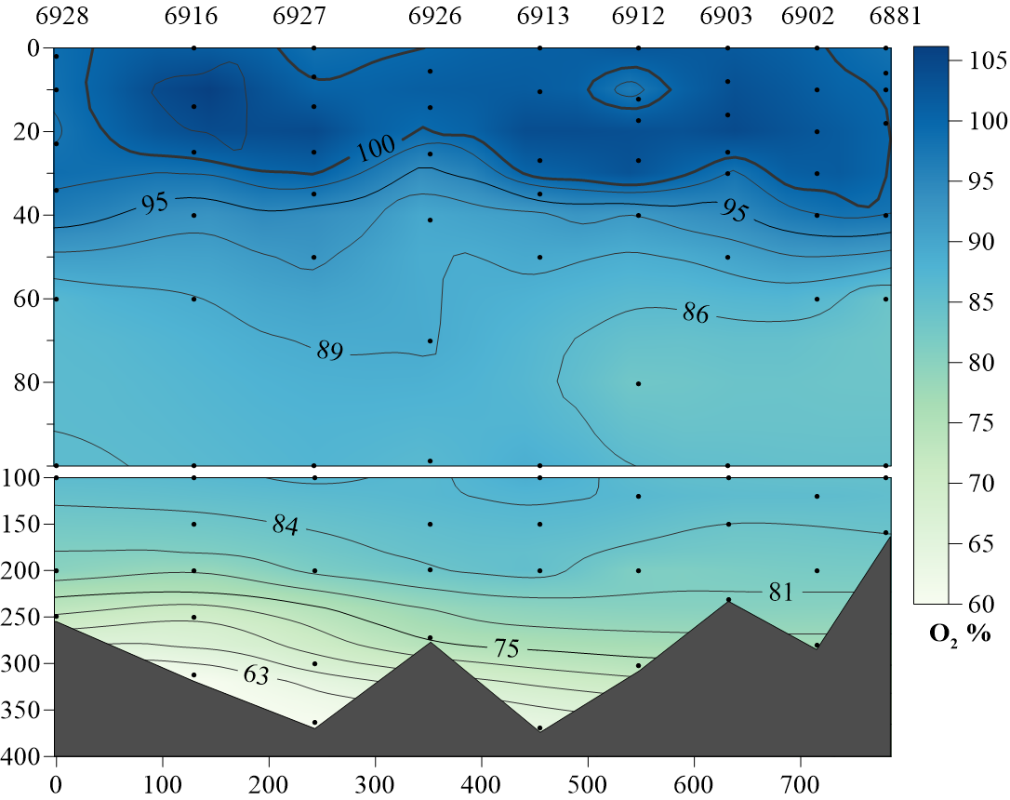
Рисунок 50. Распределение насыщения кислородом (%) на разрезе.

Содержание кремния на разрезе варьировалось от 0.25 до 24 µМ. наибольшие концентрации наблюдались на станции 6881 в поверхностном слое, там же где и минимумы солености. На остальных станциях содержание кремния монотонно возрастало с увеличением глубины и достигало максимума в придонном слое на станции 6927 (Рис. 51).
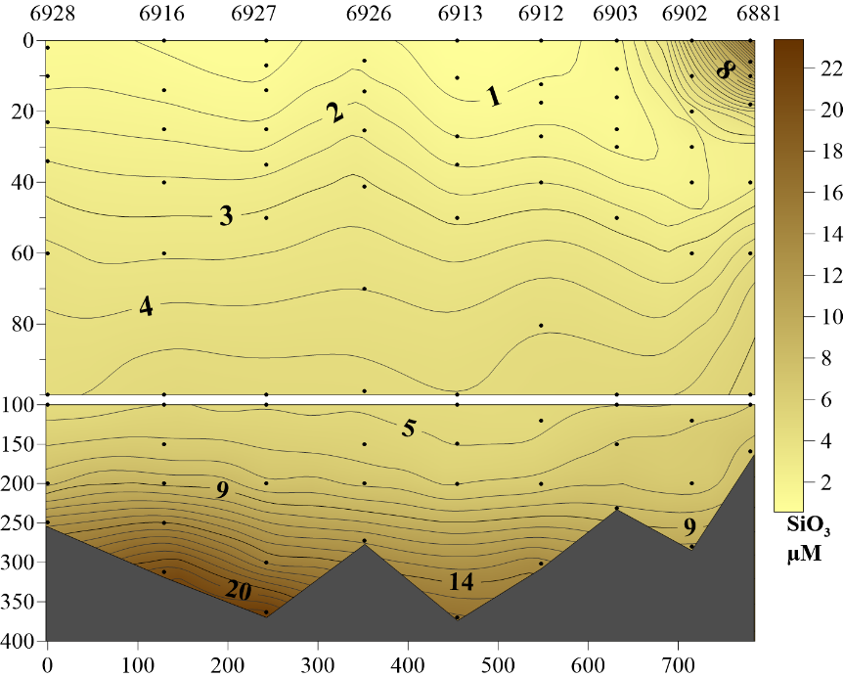
Рисунок 51. Распределение растворенного кремния (µМ) на разрезе

Концентрация нитратного азота менялась в пределах от аналитического нуля у поверхности, до 14 µМ у дна. В северной части слой вод от 60 метров до дна более перемешан, нежели на более южных станциях. Заметно, что после 200 метров изолинии выравниваются, что, как и низкое насыщение кислородом на данных горизонтах, может свидетельствовать о практически отсутствующем обновлении придонных вод (Рис. 52).
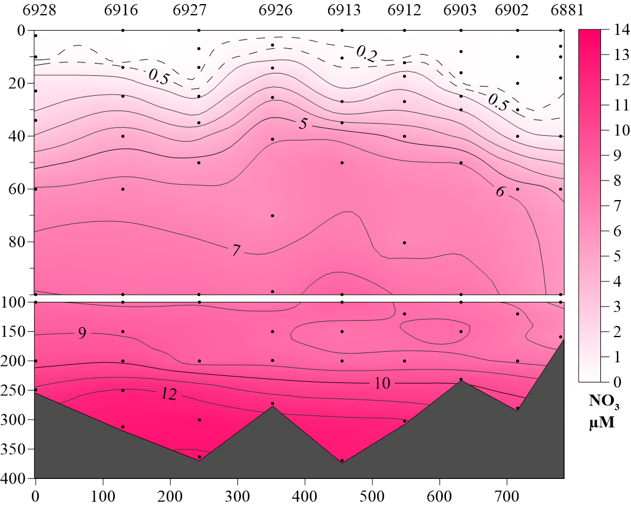
Рисунок 52. Распределение нитратного азота (µМ) на разрезе.

Распределение аммонийного азота было более неоднородно, локальные максимумы наблюдались на станции 6903 в столбе воды от 10 до 40 метров, а также от 100 до 150 метров. Высокие значения отмечались на станции 6928 от 30 до 80 метров, такая неоднородность может быть связана с различной скоростью синтеза и деструкции органического вещества на разрезе (Рис. 53).
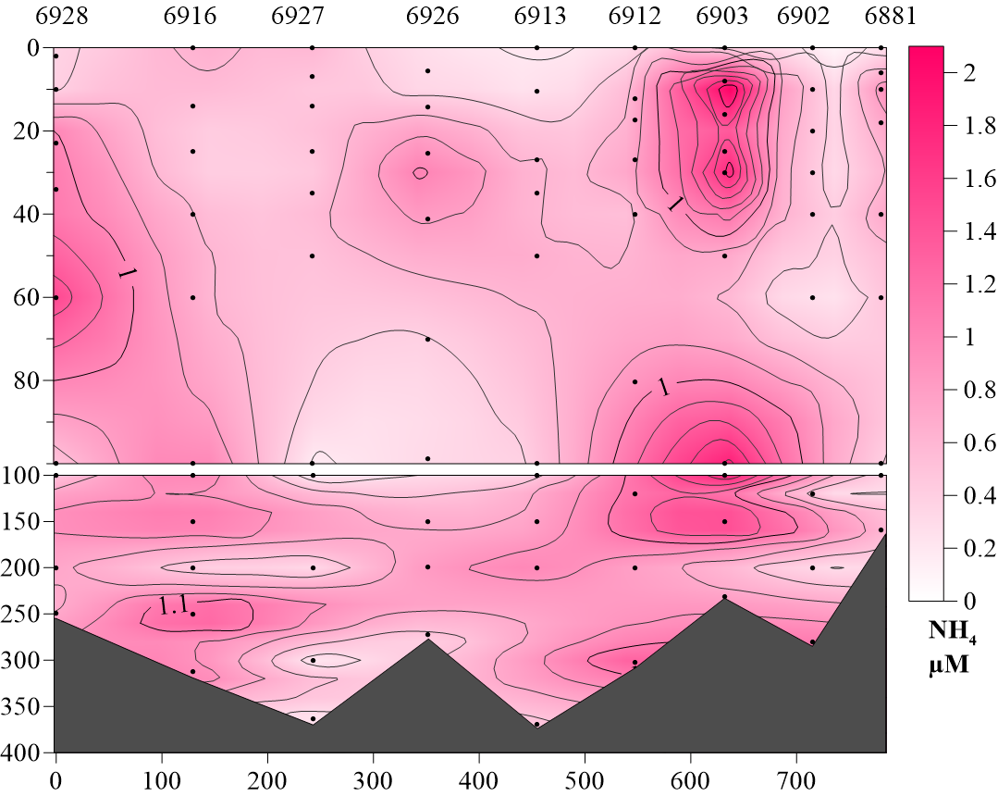
Рисунок 53. Распределение аммонийного азота (µМ) на разрезе.

Концентрация фосфатов на разрезе равномерно увеличивалась от 0.04 на поверхности до 1.3 µМ у дна (Рис. 54).
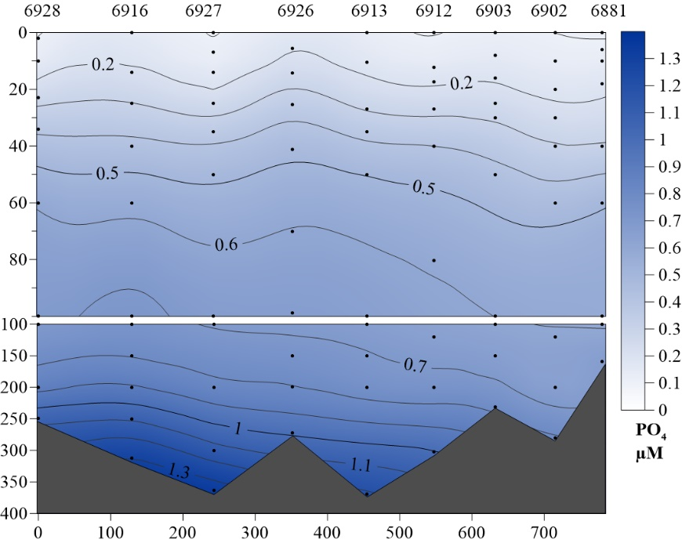
Рисунок 54. Распределение концентрации минерального фосфора (µМ) на разрезе.

Глава 3. Особенности распределения параметров карбонатной системы в Карском море
  - 2019 год
    - Разрез «Обский»
Общая щелочность на разрезе менялась от 1.029 до 2.335 мг-экв/л. Распределение общей щелочности по разрезу было сложным, несмотря на наличие общей тенденции к росту величины к морской части разреза и с глубиной, отмечались отдельные экстремумы, захватывающие порой весь столб воды. В придонных водах локальные максимумы общей щелочности отмечались на станциях 6242 и 6256 (Рис. 55).
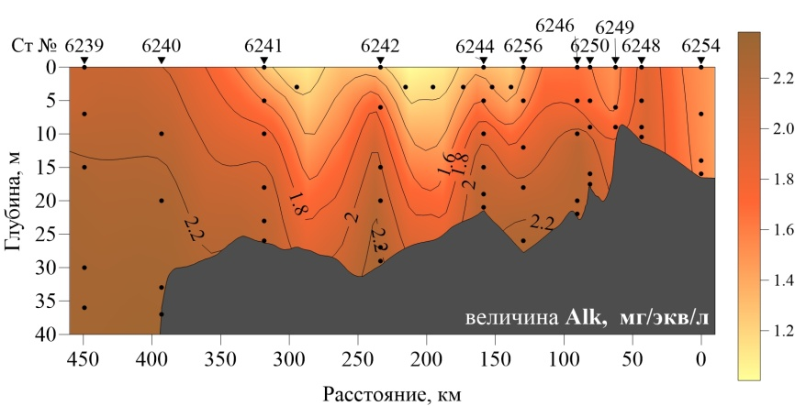
Рисунок 55. Распределение величины общей щелочности (мг/экв/л) на разрезе.

Величина pH менялась в широких пределах от 7.29 до 8.37. Наибольшие значения наблюдались в морской части разреза, минимумы наблюдались на юге в месте смешения вод (Рис. 56).
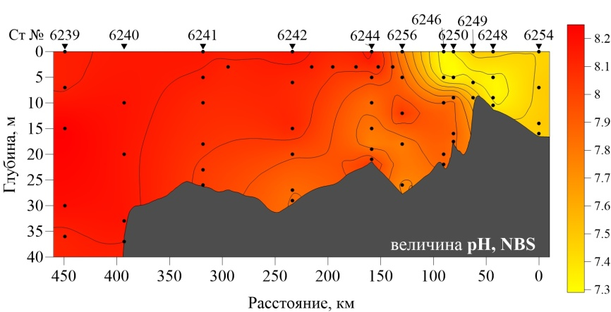
Рисунок 56. Распределение величины водородного показателя (pH) на разрезе.

Концентрация растворенного неорганического углерода (DIC) менялась от 12.09 до 27.08 мгС/л. Распределение схоже с распределением общей щелочности. Рост содержания неорганического углерода, главным образом, происходит с ростом солености (минерализации) вод, локальные максимумы наблюдались в придонных водах на станциях 6242 и 6256 (Рис. 57).
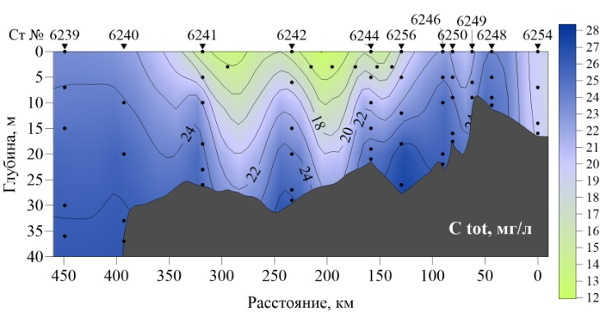
Рисунок 57. Распределение содержания растворенного неорганического углерода (DIC) (мг С/л) на разрезе.

Парциальное давление диоксида углерода на разрезе варьировалось в широком пределе от 238 на северных, менее подверженных влиянию речного стока, станциях до 3195 ppm на юге. Пунктирной линией обозначена изолиния 400 ppm, данное парциальное давление можно считать за некоторое грубое среднее для атмосферы. Таким образом в северной части потоки диоксида углерода будут направлены в океан. Данные относительно малые значения парциального давления в северной части связаны вероятнее всего с высокой активностью фотосинтеза, что также было отмечено и по высокому уровню насыщения вод кислородом (Рис. 58).
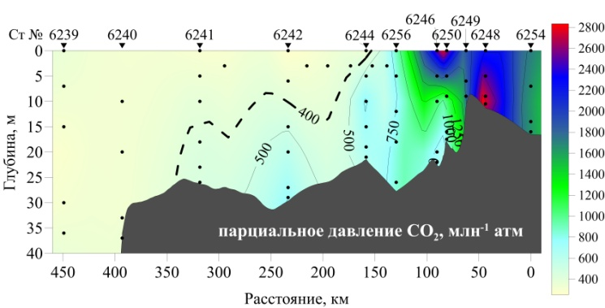
Рисунок 58. Распределение парциального давления диоксида углерода (ppm) на разрезе.

Уровень насыщения вод арагонитом (Ω_{Ar}) менялся от 0.01 до 1.74. Практически на всем разрезе наблюдаются недонасыщенные арагонитом воды во всем слое (Ω_{Ar}<1), только на двух наиболее удаленных от речного стока станциях уровень насыщения поднимается выше 1, из этого можно заключить, что условия на разрезе являются неблагоприятными для развития кальцифкаторов (Рис. 59).
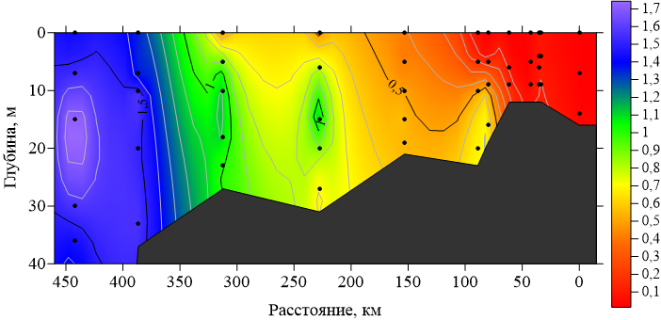
Рисунок 59. Распределение уровня насыщения вод арагонитом (Ω_{Ar}) на разрезе.

    - Разрез «Ледовый»
Общая щелочность на данном разрезе увеличивалась с глубиной и менялась от 2.035 до 2.366 мг-экв/л. Учитывая распределение солености и концентрации кремния можно предположить, что, за исключением станции 6234, где прослеживается влияние речных вод, минимумы в поверхностном слое вероятно связаны не с влиянием речного стока, а с таянием льда (Рис. 60).
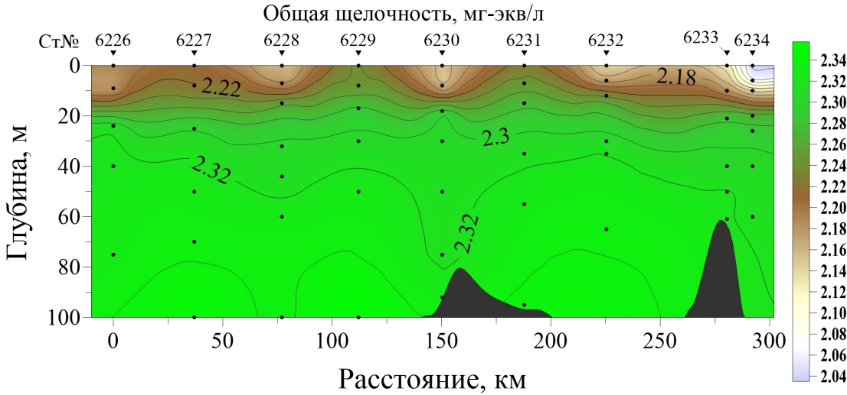
Рисунок 60. Распределение величины общей щелочности (мг/экв/л) на разрезе.

Величина pH на разрезе изменялась от 7.99 до 8.35 и в общих чертах похожа на распределение кислорода, можно сделать вывод, что водородный показатель на данном разрезе связан с активностью фотосинтеза и синтезом органического вещества (Рис. 61).
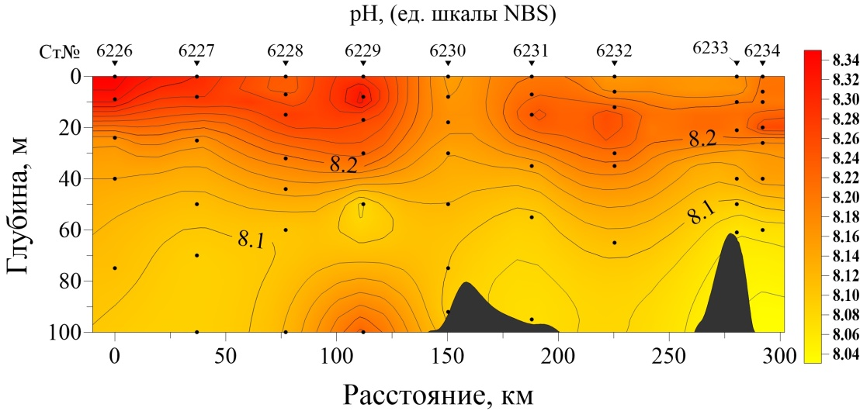
Рисунок 61. Распределение величины водородного показателя (pH) на разрезе.

Содержание растворенного неорганического углерода менялось от 23.02 до 26.91 мгС/л. Распределение DIC было достаточно простым: с увеличением глубины происходило увеличение содержания растворенного неорганического углерода. Минимальное значение было зафиксировано в поверхностных водах на станции 6234, подверженной наибольшему влиянию материкового стока (Рис. 62).
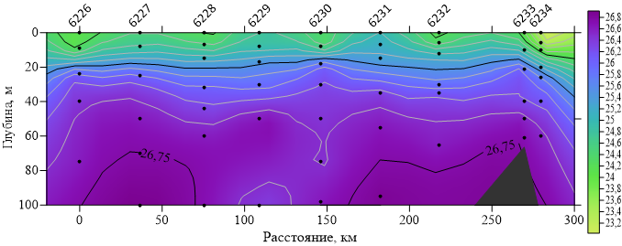
Рисунок 62. Распределение содержания растворенного неорганического углерода (DIC) (мг С/л) на разрезе.

Парциальное давление диоксида углерода варьировалось в пределах от 201 до 455 ppm, значения выше 400 ppm наблюдались на горизонтах глубже 40 метров, в верхнем деятельном слое наименьшие значения были схожи по расположению с максимальным насыщением вод кислородом, можно предположить, что такое распределение связано с преобладанием продукционных процессов (Рис. 63).
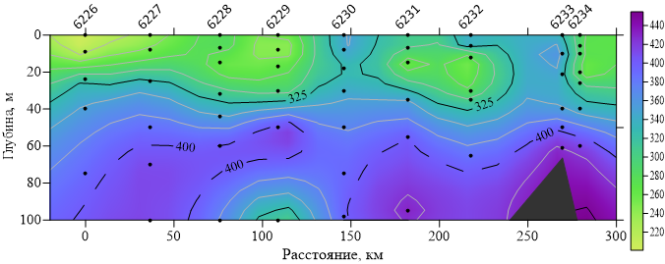
Рисунок 63. Распределение парциального давления диоксида углерода (ppm) на разрезе.

Насыщение вод арагонитом на всем разрезе превышало 1, что говорит о достаточной насыщенности вод карбонатом кальция для благоприятного развития кальцификаторов. Максимальные значения уровня насыщения наблюдались в поверхностном деятельном слое до глубин 30 метров. Распределение схоже с распределением водородного показателя и насыщения кислородом, можно предположить, что на уровень насыщения арагонитом оказывают влияние биологические процессы связанные с продукцией органики и потреблением неорганического углерода (Рис. 64).
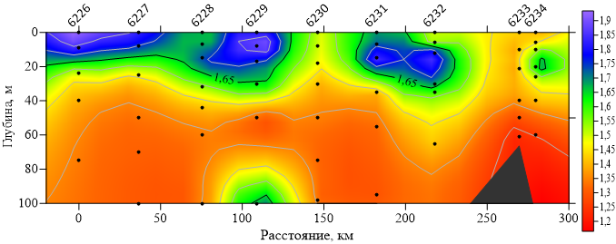
Рисунок 64. Распределение уровня насыщения вод арагонитом (Ω_{Ar}) на разрезе.

    - Разрез «Желоб Святой Анны»
Общая щелочность на разрезе менялась от 2.079 до 2.366 мг-экв/л. Минимальные значения фиксировались в южной части разреза, где ранее отмечалось пониженное содержание солености и относительно высокое содержание растворенного кремния, что указывает на материковое происхождение данных вод. С увеличением глубины общая щелочность возрастала и достигала максимума в наиболее глубоких районах северной части разреза (Рис. 65).
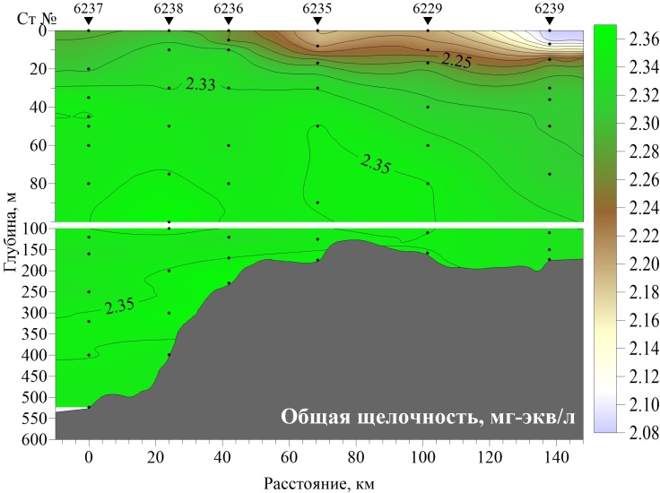
Рисунок 65. Распределение величины общей щелочности (мг/экв/л) на разрезе.

Водородный показатель (pH) варьировался в пределах от 8.06 до 8.36. В целом распределение водородного показателя схоже с распределением насыщения кислородом, наименьшие значения наблюдались на склоне шельфа в северной части и на шельфе в южной, наибольшие значения наблюдались над склоном шельфа в слое от поверхности до 60 метров, в южной части разреза слой с наибольшими значениями был в два раза меньше: от поверхности до 30 метров (Рис. 66).
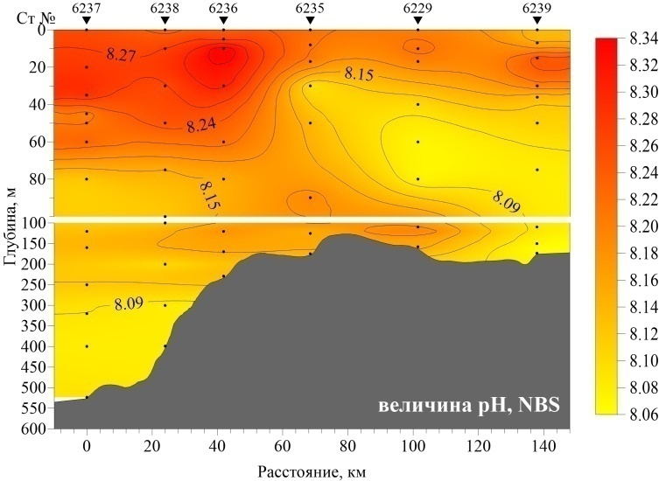
Рисунок 66. Распределение величины водородного показателя (pH) на разрезе.

Содержание растворенного неорганического углерода на разрезе менялось в пределах от 23.55 до 26.92 мгС/л. Наименьшие значения были зафиксированы в поверхностном слое южной наиболее подверженной влиянию речного стока части, локальный максимум отмечался в слое 60 – 80 метров на станции 6229, а также в северной части от 80 метров до дна (Рис. 67).
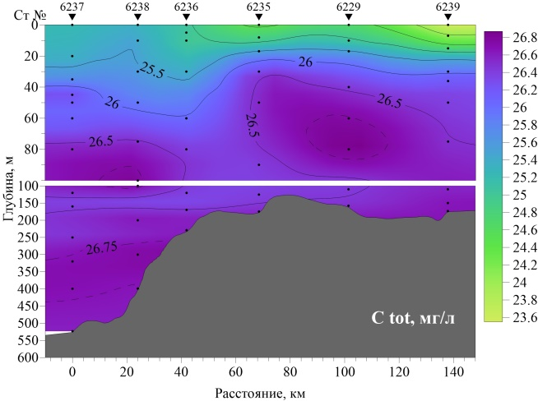
Рисунок 67. Распределение содержания растворенного неорганического углерода (DIC) (мг С/л) на разрезе.

Парциальное давление диоксида углерода варьировалось от 197 до 493 ppm. Значения выше 400 ppm наблюдались глубже 40 метров в шельфовой зоне разреза на поверхности парциальное давление было значительно ниже 400 ppm, особенно в северной части. Распределение парциального давления было в общих чертах схоже с распределением насыщения вод кислородом, в максимумах насыщения вод кислородом наблюдались минимумы парциального давления углекислого газа, что косвенно может указывать на влияние биологической активности фитопланктона, усваивающего углекислый газ и продуцирующего кислород (Рис. 68).
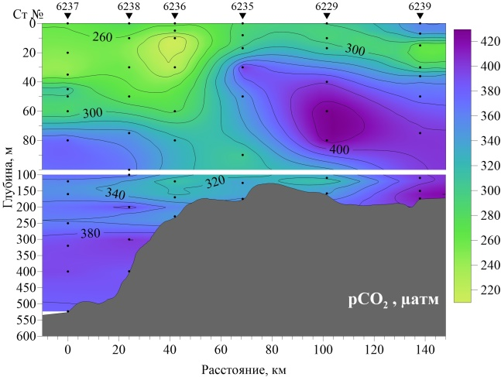
Рисунок 68. Распределение парциального давления диоксида углерода (ppm) на разрезе.

Уровень насыщения вод арагонитом варьировался в пределах от 1.28 до 2.36. Максимальные значения отмечались в слое от 10 до 40 метров в северной части разреза, наименьшие значения были зафиксированы на наиболее глубоких горизонтах северной части и в подповерхностных водах над шельфом. Распределение арагонита схоже с распределением кислорода, водородного показателя и pH, из этого можно предположить связь между Ω_{Ar} фотосинтезом и закислением: в районах, где продукционные процессы преобладают над процессами деструкции закисление ниже, а насыщение вод карбонатом кальция выше. На всем разрезе насыщение вод арагонитом было выше 1, то есть не наблюдалось недонасыщенных арагонитом вод, следовательно, условия для организмов, использующих карбонаты кальция в качестве строительного материала, в данном аспекте были благоприятны (Рис. 69).
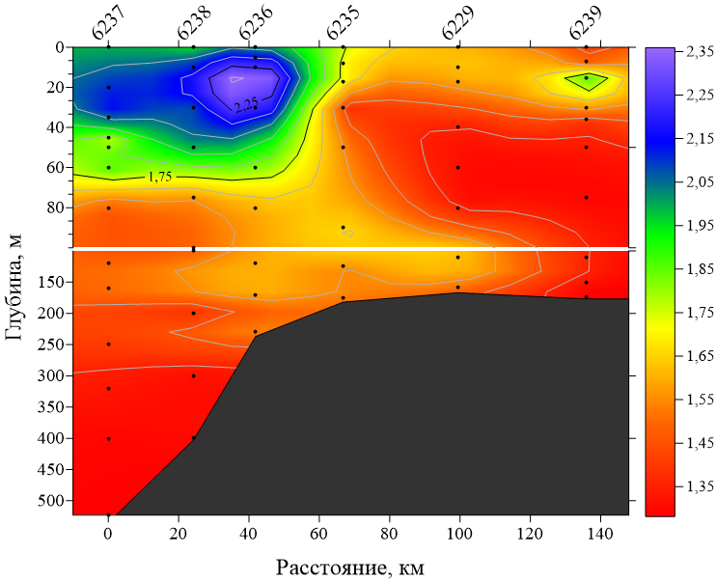
Рисунок 69. Распределение уровня насыщения вод арагонитом (Ω_{Ar}) на разрезе.

  - 2020 год
    - Разрез «Желоб Святой Анны»
Распределение общей щелочности на данном разрезе менялось от 1495 μM (1.459 мг-экв/л) в поверхностном слое на южной шельфовой станции 6879 до 2299 μM (2.299 мг-экв/л) у дна в северной части разреза. По совокупной оценке высокого содержания кремния, низкой солености и щелочности, можно утверждать о значительном влиянии материкового стока на южную часть разреза. В сравнении с данными полученными в 2019 году общая щелочность в своем минимуме была значительно ниже, возможно, влияние материкового стока в 2020 году было выше (Рис. 70).
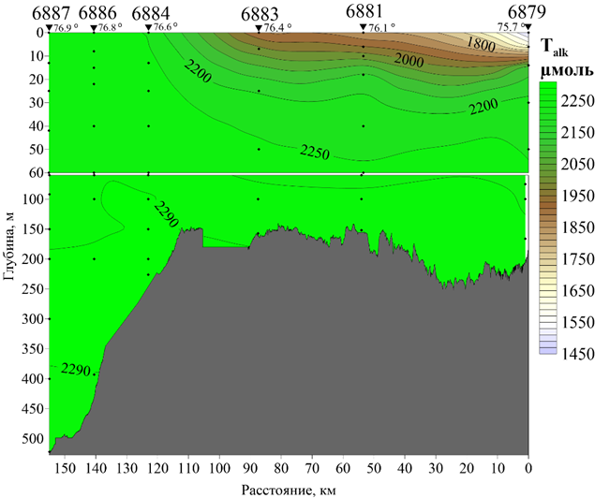
Рисунок 70. Распределение величины общей щелочности (μM) на разрезе.

Водородный показатель (pH) варьировался в пределах от 7.99 до 8.26, что несколько ниже в сравнении с 2019 годом. Наименьшие значения были зафиксированы над шельфом и в донных водах в северной части. Наибольшие значения совпадали по расположению с максимальным насыщением вод кислородом в северной части разреза (Рис. 71).
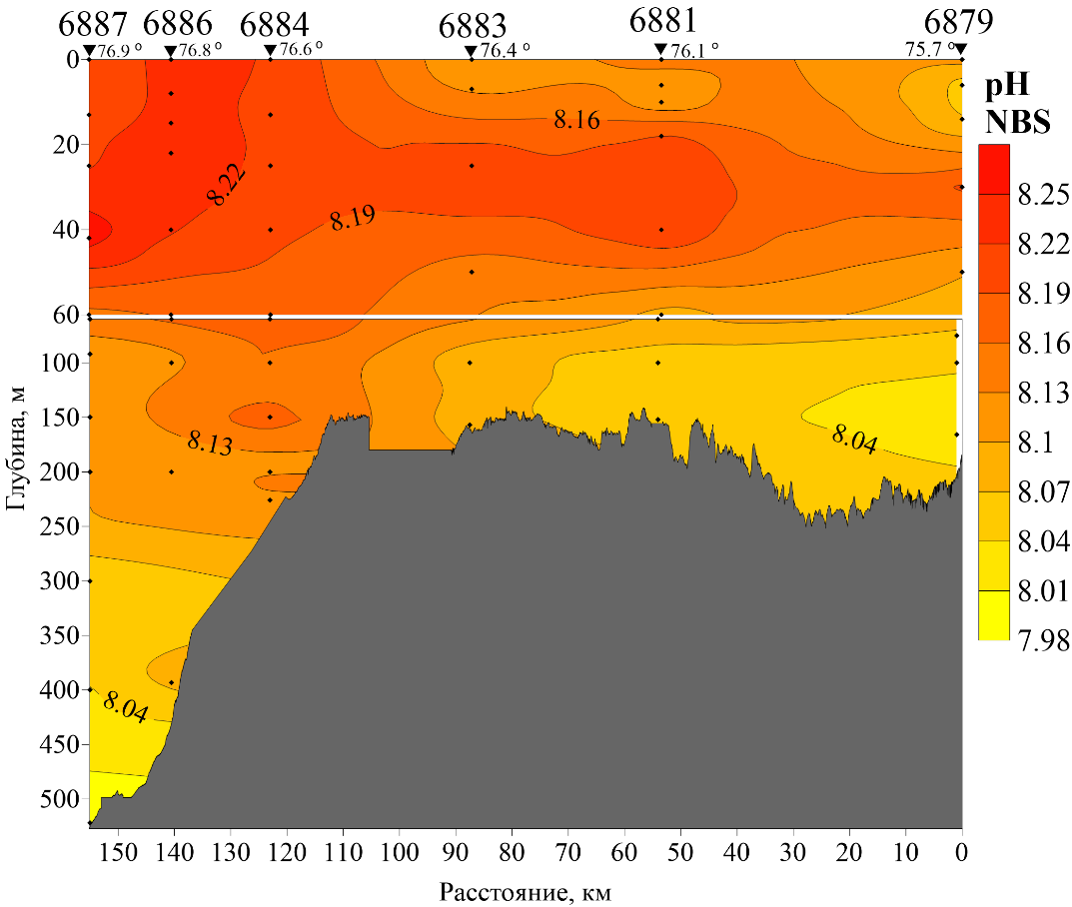
Рисунок 71. Распределение величины водородного показателя (pH) на разрезе.

Содержание растворенного углерода менялось от от 17.0 до 26.5 мгС/л. Минимум концентрации отмечался в поверхностных водах южной части и указывал на влияние материкового стока. С глубиной концентрация DIC увеличивалась и достигала максимума в придонном слое. В северной части над склоном шельфа заметно заглубление изолинии до 26 мгС/л, что указывает на фронтальный раздел вод. В сравнении с 2019 годом содержание растворенного неорганического углерода было ниже (Рис. 72).
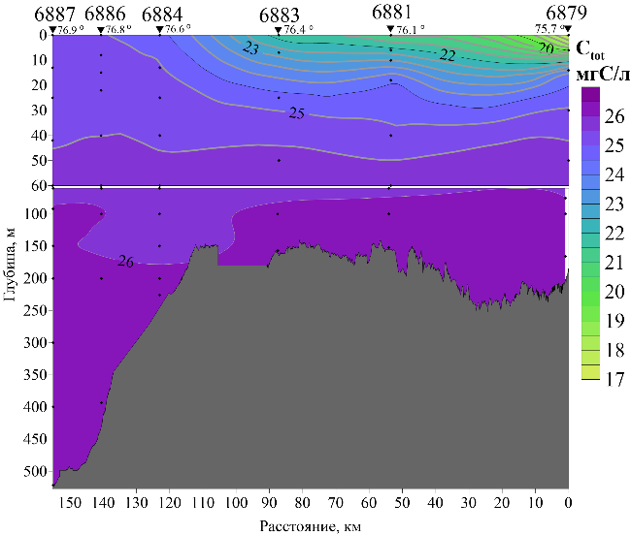
Рисунок 72. Распределение содержания растворенного неорганического углерода (DIC) (мг С/л) на разрезе.

Парциальное давление углекислого газа было достаточно высоким и менялось в пределах от 324 до 572 ppm, при это в поверхностном слое на станции 6883 парциальное давление было выше 400 ppm, а к югу от данной станции в поверхностном слое наблюдались значения близкие к 400 ppm. Минимальные значения отмечались на горизонте 40 метров на станции 6887, и в слое от 20 до 50 метров над шельфом. В сравнении с 2019 годом парциальное давление углекислого газа было гораздо выше, а также наблюдались значения выше 400 ppm в поверхностном слое, данная разница возможно связана с менее активным процессом фотосинтеза и с большим влиянием речного стока на акваторию в 2020 году (Рис. 73).

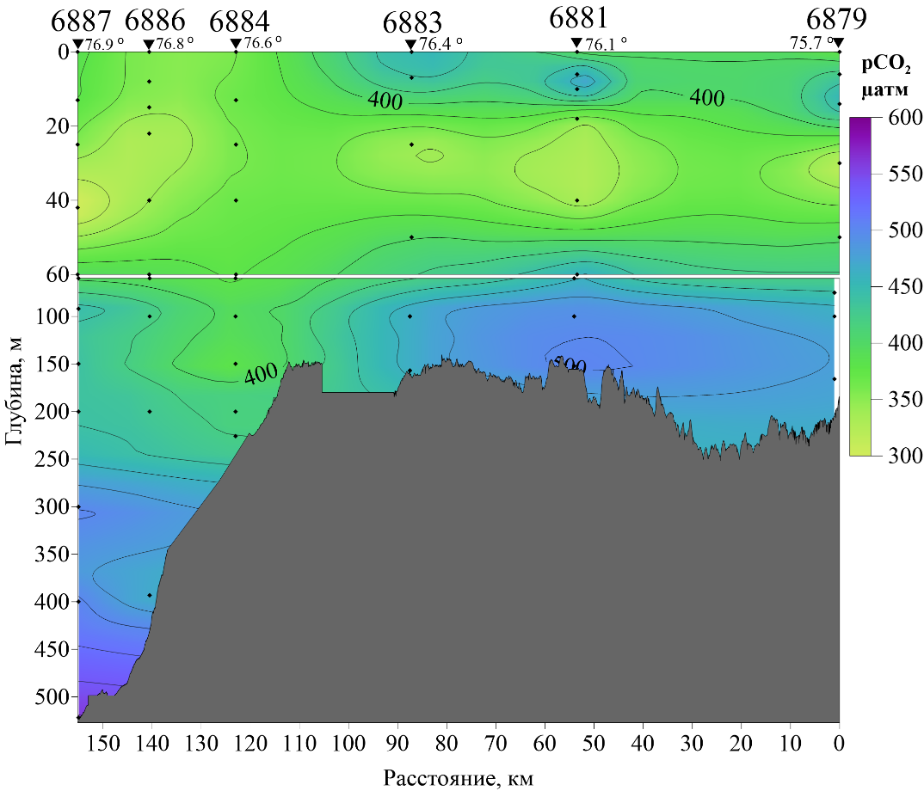
Рисунок 73. Распределение парциального давления диоксида углерода (ppm) на разрезе.

Насыщение вод арагонитом так же сильно отличалось от 2019 года и было значительно ниже, минимальные значения (0.75) были зафиксированы в поверхностном слое на станции 6879 в южной части, также значения ниже 1 отмечались в придонных водах 6887 в северной части. Максимальные значения (до 2.05) были зафиксированы в верхнем 40 метровом слое северной части разреза. В отличии от данных полученных в 2019 году, в 2020 году наблюдались недонасыщенные арагонитом воды, условия в которых можно считать неблагоприятными для кальцификаторов (Рис. 74).
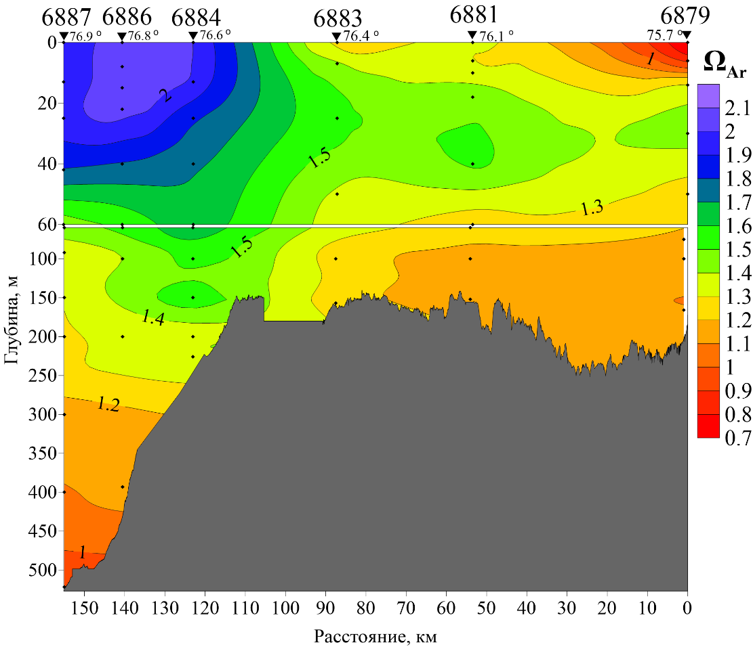
Рисунок 74. Распределение уровня насыщения вод арагонитом (Ω_{Ar}) на разрезе.

    - Разрез «Порог Брусилова»
По распределению общей щелочности заметно влияние материкового стока в восточной части разреза, где ее значения ниже 2000 µМ. С глубиной щелочность увеличивалась и на большей части находилась в пределах 2200 – 2280 µМ (Рис. 75).
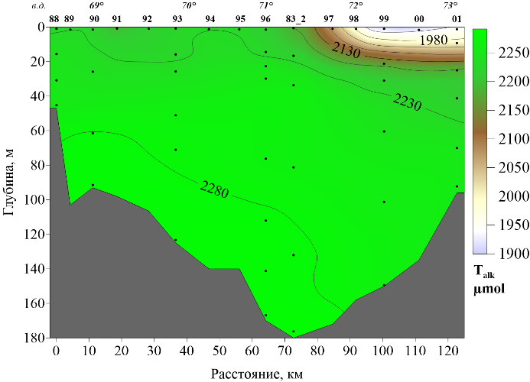
Рисунок 75. Распределение величины общей щелочности (μM) на разрезе.

Водородный показатель на разрезе менялся от 8.02 до 8.22. Наибольшие значения наблюдались в слое от поверхности до 40 метров, некоторое понижение отмечалось в районе влияния материкового стока. С увеличением глубины значение водородного показателя уменьшалось (Рис. 76).
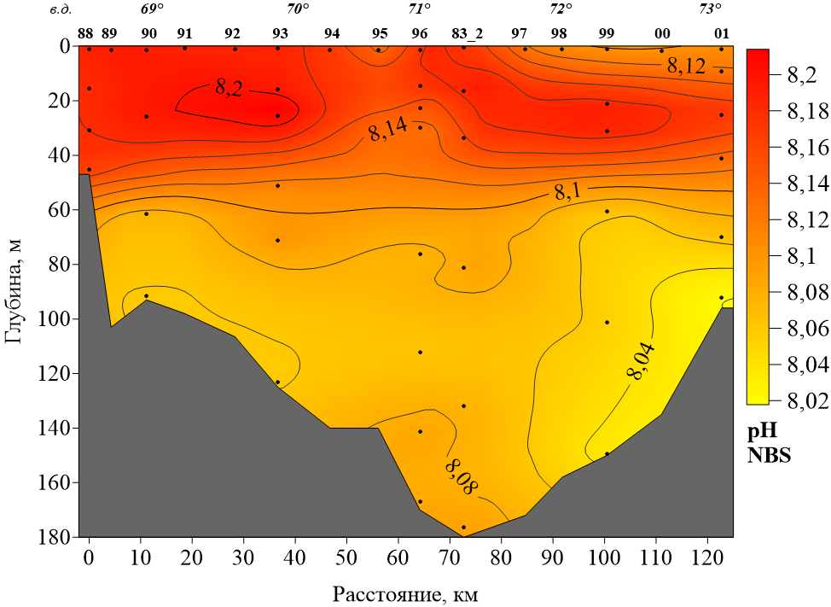
Рисунок 76. Распределение величины водородного показателя (pH) на разрезе.

Концентрация растворенного неорганического углерода (DIC) варьировалась от 21.71 до 26.30 мгС/л. В общих чертах содержание DIC схоже с распределением общей щелочности, по минимумам в поверхностном слое восточной части разреза хорошо прослеживается влияние речного стока (Рис. 77).
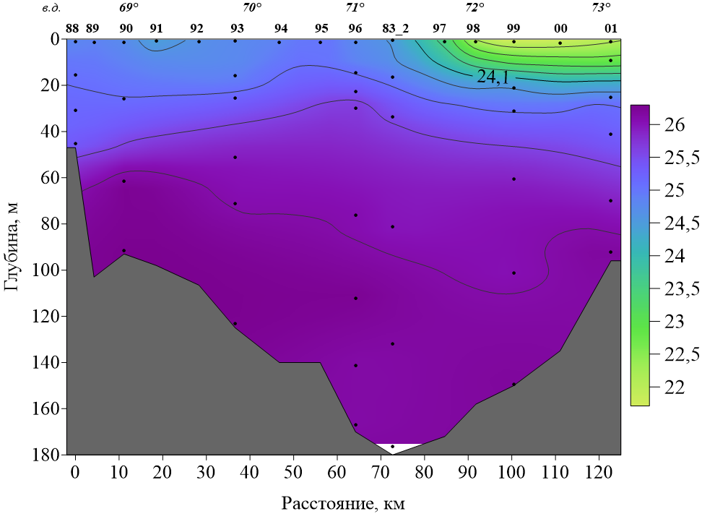
Рисунок 77. Распределение содержания растворенного неорганического углерода (DIC) (мг С/л) на разрезе.

Распределение парциального давления углекислого газа в общих чертах было схоже с распределением кислорода, на горизонтах, где наблюдалось насыщение кислородом выше 100%, парциальное давление было наименьшим и достигало минимума в 290 ppm. В поверхностном, подверженном влиянию речного стока слое в восточной части разреза парциальное давление принимало значения выше 400 ppm. Локальный минимум был зафиксирован на станции 6895 в центральной части разреза, парциальное давление углекислого газа в поверхностных водах на данной станции было близко к 400 ppm. Схожесть в распределении насыщения кислородом и парциального давления диоксида углерода, говорит о связи между парциальным давлением и биологической активностью фитопланктона (Рис. 78).
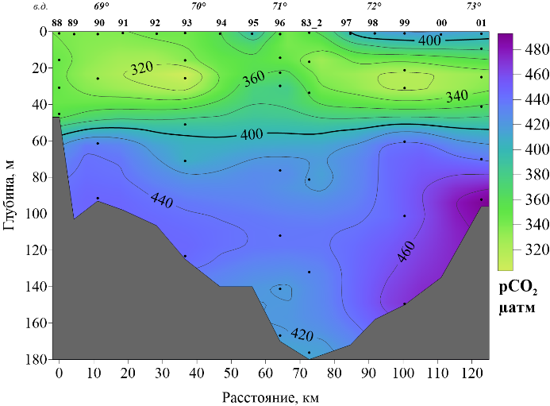
Рисунок 78. Распределение парциального давления диоксида углерода (ppm) на разрезе.

Уровень насыщения арагонитом менялся в пределах от 1.05 до 1.84. На всем разрезе не наблюдалось вод недонасыщенных арагонитом, наибольшие значения отмечались в верхнем деятельном слое западной части разреза. В восточной части в поверхностном слое наблюдалось понижение уровня насыщения арагонитом, что связано с влиянием материкового стока (Рис. 79).
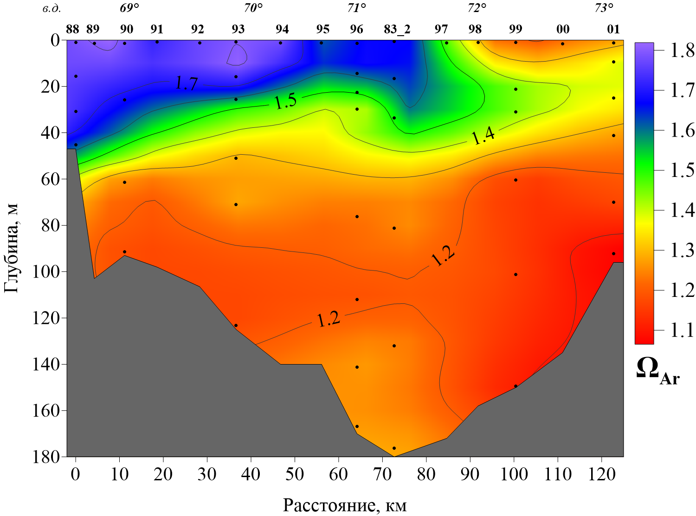
Рисунок 79. Распределение уровня насыщения вод арагонитом (Ω_{Ar}) на разрезе.
    - Интегральный разрез вдоль Новоземельской впадины
Общая щелочность на большей части разреза менялась слабо, сильно выделяются только северные станции, где отчетливо прослеживается влияние материкового стока (Рис. 80).
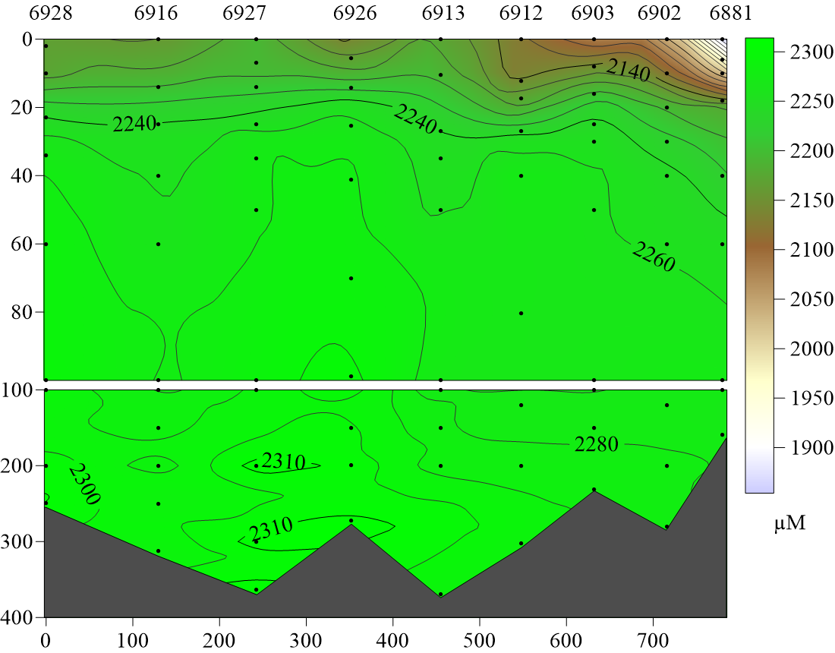
Рисунок 80. Распределение величины общей щелочности (μM) на разрезе.

Водородный показатель (pH) на разрезе варьировался от 8.20 до 7.81. С увеличением глубины уменьшался водородный показатель, однако на станции 6926 практически во всем столбе воды наблюдались относительно высокие значения в сравнении со значениями на тех же горизонтах на остальных станциях (Рис. 81).
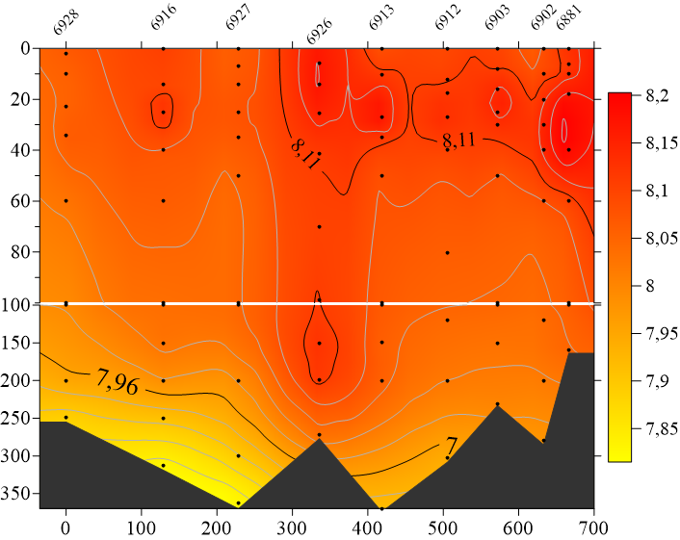
Рисунок 81. Распределение величины водородного показателя (pH) на разрезе.

Концентрация растворенного неорганического углерода менялась от 20.7 мгС/л в поверхностном слое на станции 6881 до 27.5 мгС/л в придонном слое на станции 6927. За исключением минимума в северной части разреза, распределение DIC было достаточно однородным, с увеличением глубины происходило равномерное увеличение концентрации (Рис. 82).
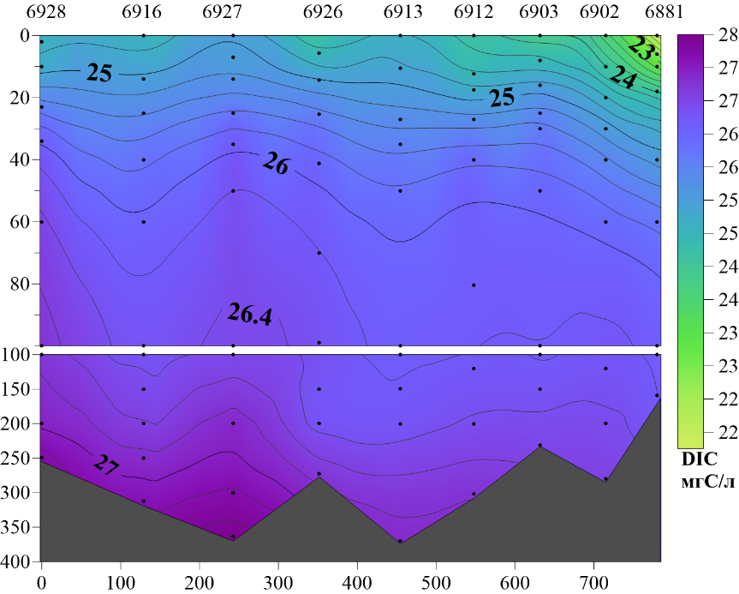
Рисунок 82. Распределение содержания растворенного неорганического углерода (DIC) (мг С/л) на разрезе.

Парциальное давление углекислого газа менялось от 291 до 792 ppm. В поверхностном слое парциальное давление было относительно высоким. Наименьшие значения были характерны для слоя, где отмечалось высокое насыщение кислородом. На станции 6926 от 50 до 200 метров наблюдался однородный перемешанный слой. Наименьшие значения наблюдались в придонном слое на станции 6927, где вероятно происходит активное окисление органического вещества (Рис. 83).
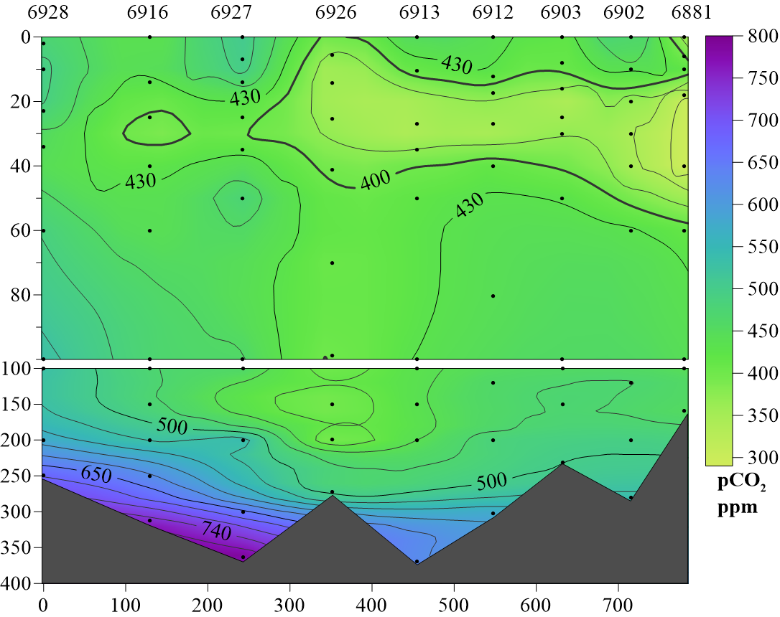
Рисунок 83. Распределение парциального давления диоксида углерода (ppm) на разрезе.

Уровень насыщения арагонитом менялся от 0.67 до 1.61. Во всем верхнем деятельном слое Ω_{Ar} был выше 1, таким образом данный параметр не мог лимитировать развитие планктонных форм кальцификаторов. В придонном слое практически на всем разрезе наблюдались значения ниже 1, что является неблагоприятным условием для бентосных форм кальцификаторов. На станции 6926 наблюдался мощный однородный перемешанный слой (Рис. 84).
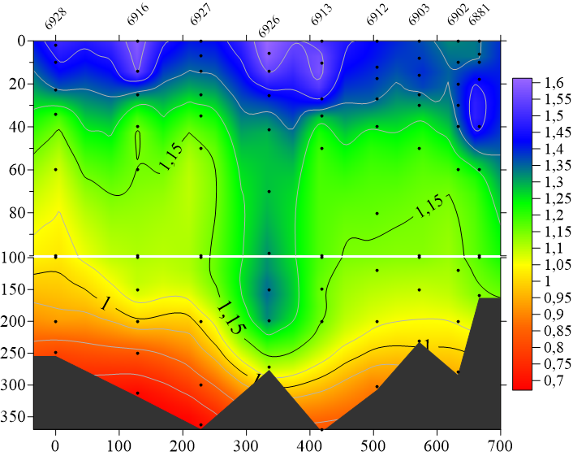
Рисунок 84. Распределение уровня насыщения вод арагонитом (Ω_{Ar}) на разрезе.

  - Потоки диоксида углерода в системе океан-атмосфера в 2019 – 2020 годах.
Направление и сила потока углекислого газа между океаном и атмосферой зависит от разницы между парциальным давлением диоксида углерода в воздухе и в воде, если парциальное давление в воздухе выше, то поток будет направлен в океан и наоборот. Измерения парциального давления углекислого газа в воздухе и воде, показали, что изменчивость данного параметра в морской воде много выше изменчивости в воздухе (Рис. 85). Минимальное значение pCO₂ в воздухе за 2019 год в период измерения было 393 ppm, максимальное – 419 ppm, в то время как pCO₂ в воде менялось от 152 до 1648 ppm. Относительно высокие значения парциального давления в атмосфере (419 ppm) вероятно связаны с выносом загрязненного воздуха с материка. В 2020 году изменчивость pCO₂ в воде была гораздо меньше: от 257 до 711 ppm, однако это все равно гораздо выше изменчивости pCO₂ в воздухе за 2020 год во время отбора проб: от 391 до 414 ppm.

а б
Рисунок 85. Изменение парциального давления диоксида углерода (pCO₂) в атмосфере и в воде с широтой в 2019 году (а) и в 2020 году (б).

Распределение потоков углекислого газа в 2019 году было относительно однородным и менялось в широких пределах: от -92.67 до 222.58 ммоль/м²* сут (Рис. 86) (отрицательные значения обозначены треугольником с вершиной, направленной вниз, и означают поток в воду). По рисунку хорошо заметны максимальные значения в северной части Обской губы, где были зафиксированы наименьшие значения солености, очень высокое содержание растворенного кремния и низкое насыщение поверхностных вод кислородом. Также в данной области было отмечено высокое содержание биогенных элементов, выносимых речным стоком, вероятно процессы окисления органического вещества и приводят к столь высокому парциальному давлению углекислого газа, что в свою очередь приводит к тому, что поток углекислого газа направлен из океана в атмосферу. Также хорошо прослеживается наибольший поток из атмосферы в море на западных станциях разреза «Ледовый», на данных станциях лед сошел позже, чем на более восточных станциях данного разреза и воды находятся под меньшим влиянием речного стока, что отмечалось по распределению солености, общей щёлочности и содержанию кремния. Также на пониженное парциальное давление диоксида углерода в западной части разреза могли оказывать влияние процессы фотосинтеза, активно происходящие сразу после схода льда.
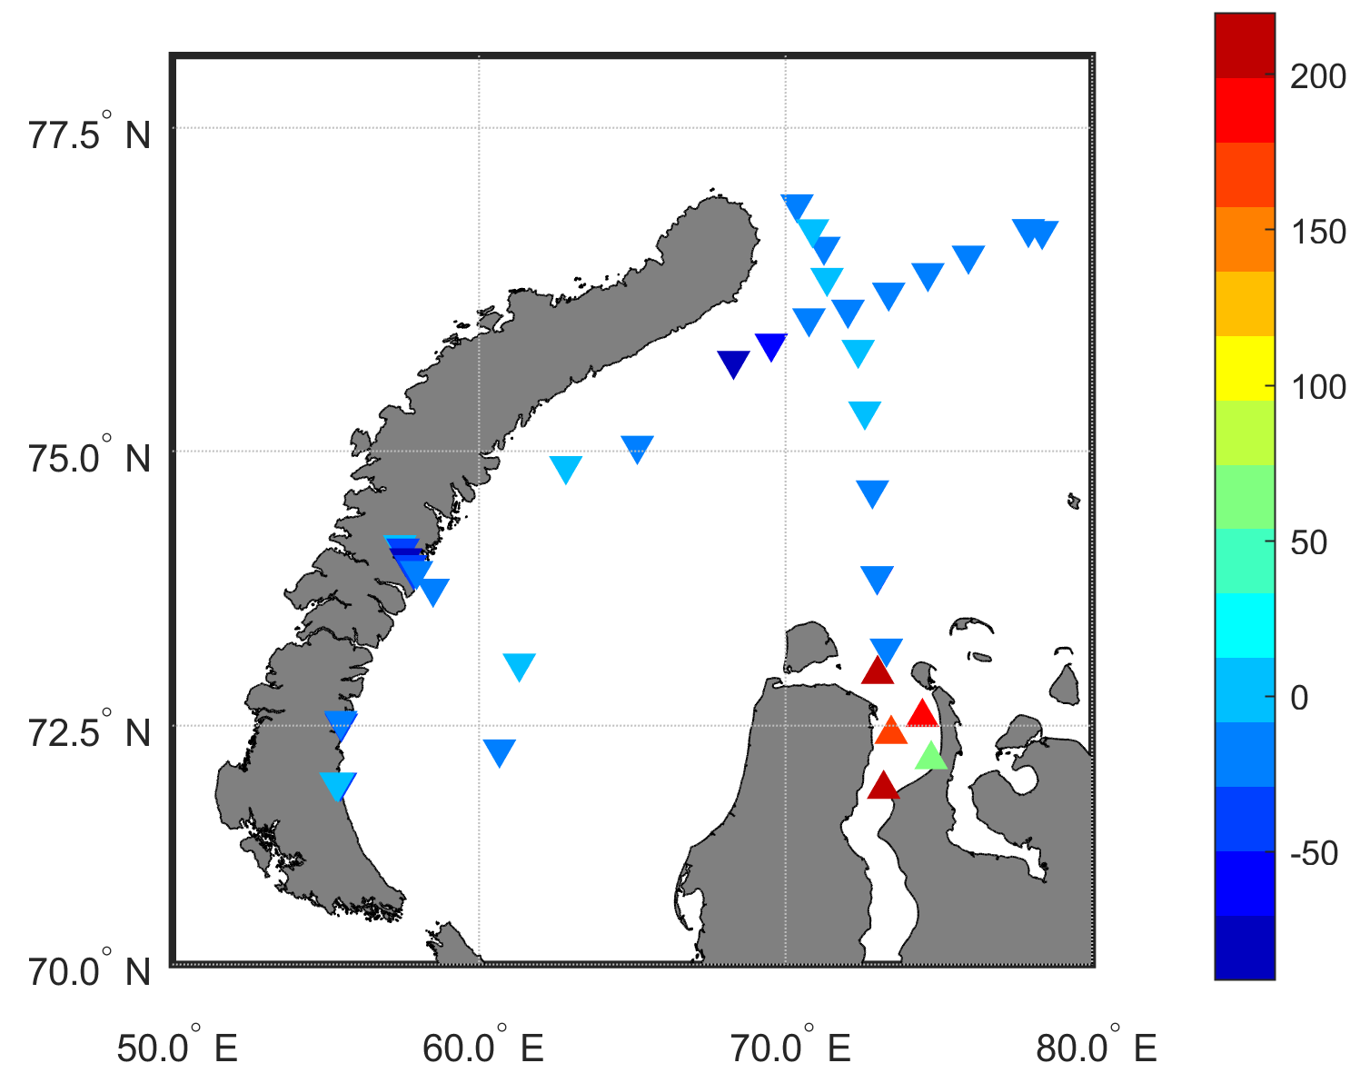
Рисунок 86. Распредение потоков диоксида углерода (ммоль/м²* сут.) в Карском море в 2019 году.

В 2020 году распредление потоков диоксида углерода в Карском море было значительно неоднороднее, но при этом и сила потока менялась в более узких пределах от -22.04 до 34.89 ммоль/м²* сут (Рис. 87). Довольно интересно распределение потоков было на разрезе «Порог Брусилова»: западнее порога отмечались потоки в океан, восточнее в атмосферу, однако стоит заметить, что на всем разрезе значения были близки к нулю. Наиболее сильные потоки в океан наблюдались в северной части разреза «Желоб Святой Анны», скорее всего это связано со слабым влиянием речного стока, процессом фотосинтеза, а также, поскольку это наиболее северный район наблюдений, данные потоки в океан могут объясняться низкими температурами поверхностного слоя воды, а, следовательно, большей растворимостью газа.
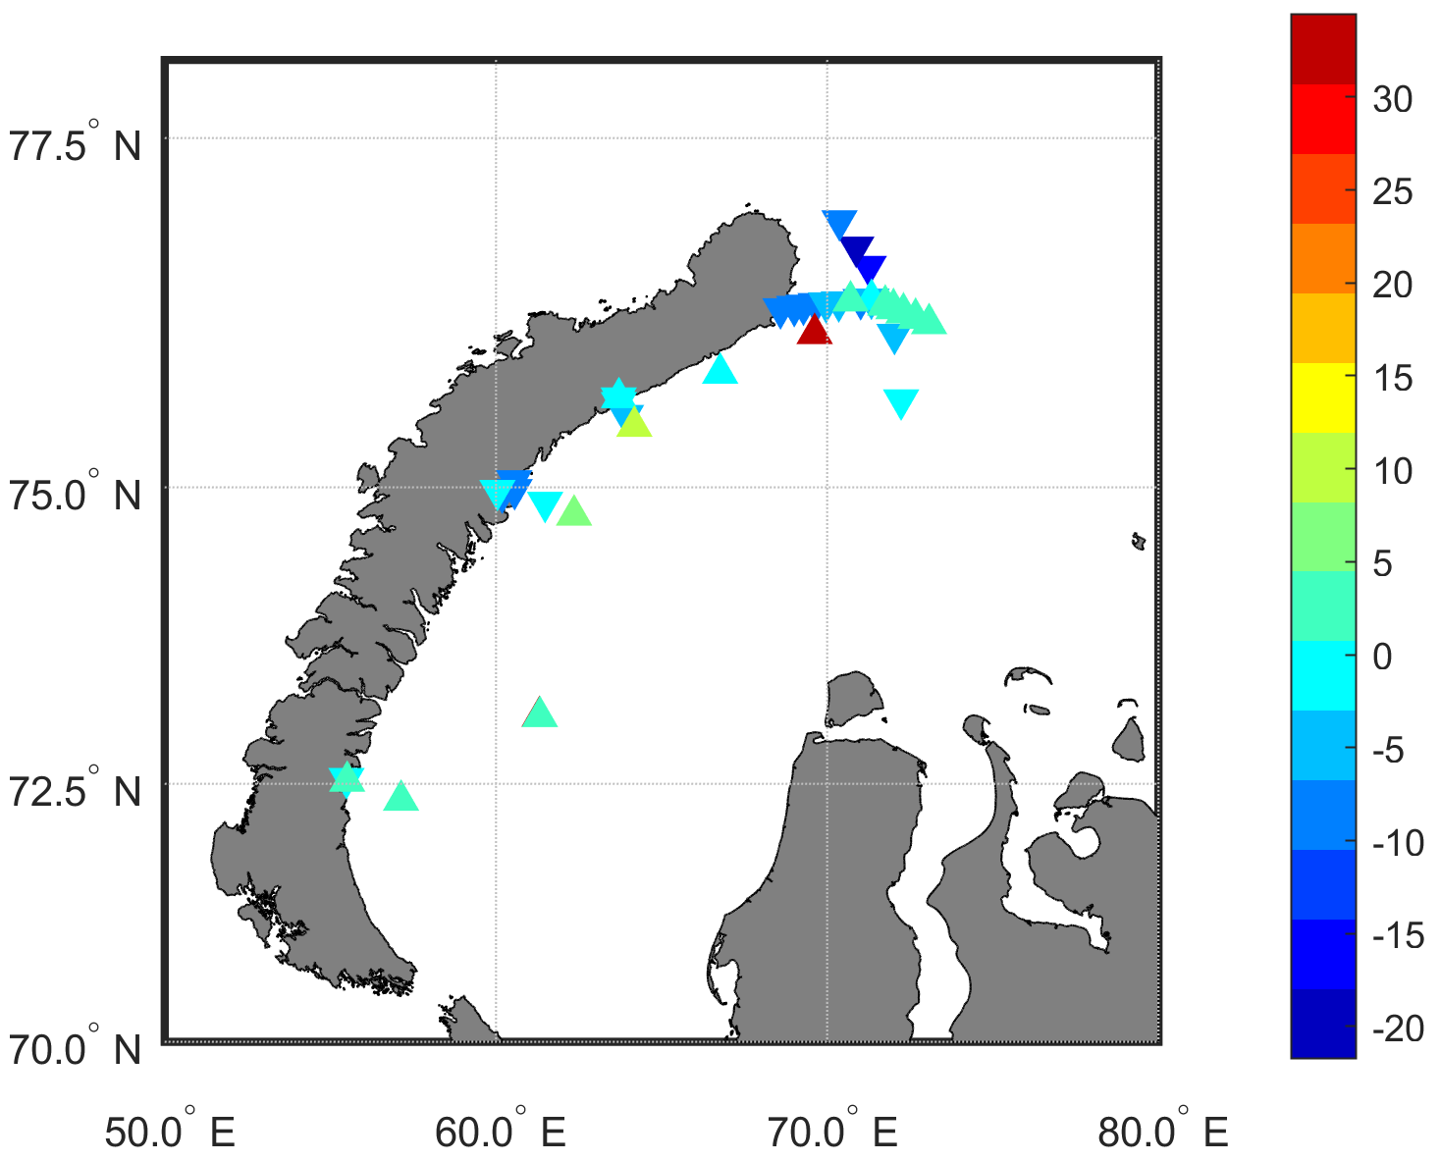
Рисунок 87. Распредение потоков диоксида углерода (ммоль/м²* сут.) в Карском море в 2020 году.

Для более подробного рассмотрения и корректного межгодового сравнения изменчивости потоков в 2019 году было решено убрать максимальные потоки диоксида углерода в южной части разреза «Обский», поскольку в 2020 году в этом районе измерения не проводились.
Если не рассматривать точки в пресноводной части наблюдений, средние значения потоков в 2019 году равны -23.95 ммоль/м²* сут. (Рис. 88) ( с учетом пресноводных станций средний поток равен -3.12 ммоль/м²* сут.), что ниже чем даже наиболее сильные потоки 2020 года (-22.04 ммоль/м²*сут.), а среднее в 2020 году равнялось -1.13 ммоль/м²* сут. Такая сильная разница скорее всего вызвана межсезонной изменчивостью. Летом в Карском море происходит активное развитие фитопланктона, что приводит к уменьшению углекислого газа в верхних слоях океана.
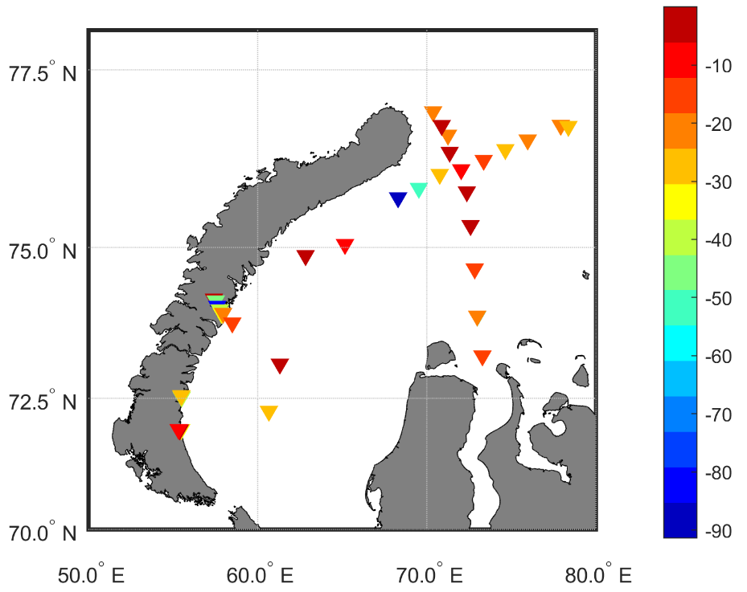
Рисунок 88. Распредение потоков диоксида углерода (ммоль/м²* сут.) в Карском море в 2019 году с убранными станциями в северной части Обской губы.

Для проверки сезонной составляющий были рассчитаны потоки углекислого газа для 2015 года, где, как и в 2020 году, наблюдения проходили в сентябре. В 2015 году изменчивость потоков была еще ниже, чем в 2020 (Рис. 89). Практически везде отмечались потоки из океана в атмосферу, что вероятнее всего связано с наступлением осеннего периода, прекращения процессов фотосинтеза, и деструкцией органики в деятельном слое.
Рисунок 89. Распредение потоков диоксида углерода (ммоль/м²* сут.) в Карском море в 2015 году.

Результаты
В представленной работе рассмотрена гидрохимическая структура вод Карского моря в 2019 – 2020 годах, а также рассчитаны потоки углекислого газа в системе океан атмосфера. Анализ полученных данных показал следующие результаты:
- На большинстве рассматриваемых разрезов видна связь между парциальным давлением углекислого газа и насыщением вод кислородом и его содержанием в воде, следовательно, подтверждается связь между процессами фотосинтеза, насыщающими воду кислородом, и парциальным давлением углекислого газа. Таким образом, для расчетов потоков углекислого газа за весь безледный период необходимо принимать этот факт во внимание.
- Также на рассматриваемых разрезах отмечалась визуальная схожесть распределения pH, Ω_{Ar} и насыщением вод кислородом и его содержанием в воде. В 2019 году коэффициент корреляции между pH и насыщением кислородом составил 0.71, а между pH и Ω_{Ar} 0.78. В 2020 году коэффициент корреляции между pH и насыщением кислородом составил 0.78, а между pH и Ω_{Ar} 0.80. Визуальная схожесть и высокие коэффициенты корреляции позволяют связать процесс асидификации вод с биотическими факторами (в частности с продукцией и деструкцией органического вещества).
- Сравнивая уровни насыщения арагонитом на наиболее схожих разрезах («Желоб Святой Анны») за два года, видно, что в 2020 году в отличии от 2019 Ω_{Ar} опускался ниже 1, не только в поверхностном слое южных станций, находящихся под влиянием речного стока, что может быть связано с сезонной изменчивостью (ослабление фотосинтеза и более значительное влияние материкового стока), но и в придонных областях северных станций, что вероятнее всего связано с процессами деструкции органического вещества осаждающегося из вышележащих слоев, в то время как в 2019 году на всем разрезе Ω_{Ar} не опускался ниже 1, даже в придонном слое воды были перенасыщены арагонитом, что может быть связано с тем, что процесс образования органики в верхних слоях только начался.
- Было обнаружено серьёзное различие в направлении и скорость потоков углекислого газа в 2019 и 2020 годах. В 2019 году на большей части акватории потоки углекислого газа направлены в море, в то время как в 2020 году распределение потоков неоднородно и на большей части акватории их скорость близка к 0. Данное различие вероятно связано с межсезонной изменчивостью.
- Даже в 2020 году, где средний поток СО₂ был гораздо ниже, чем в 2019 (-1.13 ммоль/м²* сут и -23.95 ммоль/м²* сут соответсвенно), поток СО₂ все равно превосходил средние величины для Мирового океана (от -0.3 до -0.08 ммоль/м²* сут), что говорит о важности Карского моря в роли стока углекислого газа из атмосферы.

Заключение

По полученным в работе данным можно составить общее представление об изменчивости различных параметров от сезона к сезону. рСО₂ в поверхностном, связанное с биологической продуктивностью фитопланктона, а также распространением вод материкового стока, в 2020 году было выше, поскольку наблюдения проводились осенью, когда активность фитопланктона и продукция вещества заметно ниже. Полученные визуальные и статистические данные позволяют говорить о значимой связи между процессом асидификации (как ее индикаторы использовались pH и Ω_{Ar}) и биологическим процессами, в частности с фотосинтезом и окислением органики. В 2020 году на разрезе «Желоб Святой Анны» наблюдались воды недонасыщенные арагонитом, чего не отмечалось в 2019 году, это может свидетельствовать о сезонной изменчивости данного параметра в этой акватории. В направлении и скорости потоков СО₂ в 2019 и 2020 году была обнаружена масса отличий, начиная от границ их изменчивости (в 2019 границы изменчивости гораздо выше, не последнюю роль в этом играет наличие измерений в северной части Обской губы, отсутствующие в 2020 году) и заканчивая распределением направлением потоков (в 2019 году за исключением потоков в пресноводной части, все потоки направлены в море, в то время как в 2020 данное распределение неоднородно). Также, по полученным данным можно отметить, что поток углекислого газа в Карское море гораздо быстрее, чем в целом по Мировому океану.
В будущем планируется рассмотреть карбонатную систему непосредственно в сравнении с данными о первичной продукции, полученными в экспедиции, а также в планах оценка биомассы организмов-кальцификаторов в областях с Ω_{Ar} меньше 1.

Список литературы

Зацепин А. Г. и др. Циркуляция вод в юго-западной части Карского моря в сентябре 2007 г //Океанология. – 2010. – Т. 50. – №. 5. – С. 683-697.
Маккавеев П. Н., Стунжас П. А. Гидрохимическая характеристика вод Карского моря //Океанология. – 1994. – Т. 34. – №. 5. – С. 662-667.
Маккавеев П.Н., Полухин А.А., Хлебопашев П.В. Биогенный сток с Новой Земли в Карское море. Геология морей и океанов: Материалы XX Международной научной конференции (Школы) по морской геологии. Т. IV. – М.: ГЕОС, 2013.с. 97-101.
Маккавеев П.Н., Стунжас П.А., Мельникова З.Г. и др. Гидрохимическая характеристика вод западной части Карского моря // Океанология. 2010. Т. 50. № 5. С. 730-739.
Пипко И. И., Семилетов И. П., Пугач С. П. Об обмене СО 2 в системе океан-атмосфера на шельфе Чукотского моря //Доклады Академии наук. – Федеральное государственное унитарное предприятие Академический научно-издательский, производственно-полиграфический и книгораспространительский центр Наука, 2006. – Т. 410. – №. 5. – С. 679-684.
Полухин А. А., Маккавеев П. Н. Особенности распространения материкового стока по акватории Карского моря //Океанология. – 2017. – Т. 57. – №. 1. – С. 25-37.
Розанов А. Г. Геохимические особенности глубоководных донных отложений Карского моря (Новоземельская впадина, желоб святой Анны) //океанология. – 2015. – Т. 55. – №. 4. – С. 709-709.
Bates N. R., Mathis J. T. The Arctic Ocean marine Carbon cycle: evaluation of air-sea CO 2 exchanges, ocean acidification impacts and potential feedbacks //Biogeosciences. – 2009. – Т. 6. – №. 11.
Browman H. I. Applying organized scepticism to ocean acidification research. – ICES Journal of Marine Science, 73: 529–536. – 2016.
Crook E. D. et al. Reduced calcification and lack of acclimatization by coral colonies growing in areas of persistent natural acidification //Proceedings of the National Academy of Sciences. – 2013. – Т. 110. – №. 27. – С. 11044-11049.
Doney S. C. et al. Ocean acidification: the other CO2 problem //Annual review of marine science. – 2009. – Т. 1. – С. 169-192.
Feely R. A. et al. Impact of anthropogenic CO2 on the CaCO3 system in the oceans //Science. – 2004. – Т. 305. – №. 5682. – С. 362-366.
Lewis E., Wallace D., Allison L. J. Program developed for CO {sub 2} system calculations. – Brookhaven National Lab., Dept. of Applied Science, Upton, NY (United States); Oak Ridge National Lab., Carbon Dioxide Information Analysis Center, TN (United States), 1998. – №. ORNL/CDIAC-105.
Lüthi D. et al. High-resolution carbon dioxide concentration record 650,000–800,000 years before present //Nature. – 2008. – Т. 453. – №. 7193. – С. 379-382.
Mollica N. R. et al. Ocean acidification affects coral growth by reducing skeletal density //Proceedings of the National Academy of Sciences. – 2018. – Т. 115. – №. 8. – С. 1754-1759.
Orr J. C. et al. Anthropogenic ocean acidification over the twenty-first century and its impact on calcifying organisms //Nature. – 2005. – Т. 437. – №. 7059. – С. 681-686.
Polukhin A. The role of river runoff in the Kara Sea surface layer acidification and Carbonate system changes //Environmental Research Letters. – 2019. – Т. 14. – №. 10. – С. 105007.
Sabine C. L. et al. The oceanic sink for carbon dioxide //Greenhouse gas sinks. – 2007. – Т. 31.
Solomon S. et al. Climate change 2007-the physical science basis: Working group I contribution to the fourth assessment report of the IPCC. – Cambridge university press, 2007. – Т. 4.
Wanninkhof R. Relationship between wind speed and gas exchange over the ocean revisited //Limnology and Oceanography: Methods. – 2014. – Т. 12. – №. 6. – С. 351-362.

Интернет-источники:
Электронный атлас «Климат морей России и ключевых районов Мирового океана». Карское море [Электронный ресурс]. URL: http://www.aari.ru/resources/a0013_17/kara/Atlas_Kara_Sea_Winter/text/rejim.htm

